RÉSUMÉ DES CARACTÉRISTIQUES DU PRODUIT
Ce médicament fait l’objet d’une surveillance supplémentaire qui permettra l’identification rapide de nouvelles informations relatives à la sécurité. Les professionnels de la santé déclarent tout effet indésirable suspecté. Voir rubrique 4.8 pour les modalités de déclaration des effets indésirables.

1. DÉNOMINATION DU MÉDICAMENT

Mounjaro 2,5 mg solution injectable en stylo pré-rempli
Mounjaro 5 mg solution injectable en stylo pré-rempli
Mounjaro 7,5 mg solution injectable en stylo pré-rempli
Mounjaro 10 mg solution injectable en stylo pré-rempli
Mounjaro 12,5 mg solution injectable en stylo pré-rempli
Mounjaro 15 mg solution injectable en stylo pré-rempli
Mounjaro 2,5 mg solution injectable en flacon
Mounjaro 5 mg solution injectable en flacon
Mounjaro 7,5 mg solution injectable en flacon
Mounjaro 10 mg solution injectable en flacon
Mounjaro 12,5 mg solution injectable en flacon
Mounjaro 15 mg solution injectable en flacon
Mounjaro 2,5 mg/dose KwikPen solution injectable en stylo pré-rempli
Mounjaro 5 mg/dose KwikPen solution injectable en stylo pré-rempli
Mounjaro 7,5 mg/dose KwikPen solution injectable en stylo pré-rempli
Mounjaro 10 mg/dose KwikPen solution injectable en stylo pré-rempli
Mounjaro 12,5 mg/dose KwikPen solution injectable en stylo pré-rempli
Mounjaro 15 mg/dose KwikPen solution injectable en stylo pré-rempli

2. COMPOSITION QUALITATIVE ET QUANTITATIVE

Stylo pré-rempli, unidose

Mounjaro 2,5 mg solution injectable en stylo pré-rempli
Chaque stylo pré-rempli contient 2,5 mg de tirzépatide dans 0,5 mL de solution (5 mg/mL).

Mounjaro 5 mg solution injectable en stylo pré-rempli
Chaque stylo pré-rempli contient 5 mg de tirzépatide dans 0,5 mL de solution (10 mg/mL).

Mounjaro 7,5 mg solution injectable en stylo pré-rempli
Chaque stylo pré-rempli contient 7,5 mg de tirzépatide dans 0,5 mL de solution (15 mg/mL).

Mounjaro 10 mg solution injectable en stylo pré-rempli
Chaque stylo pré-rempli contient 10 mg de tirzépatide dans 0,5 mL de solution (20 mg/mL).

Mounjaro 12,5 mg solution injectable en stylo pré-rempli
Chaque stylo pré-rempli contient 12,5 mg de tirzépatide dans 0,5 mL de solution (25 mg/mL).

Mounjaro 15 mg solution injectable en stylo pré-rempli
Chaque stylo pré-rempli contient 15 mg de tirzépatide dans 0,5 mL de solution (30 mg/mL).

Flacon, unidose

Mounjaro 2,5 mg solution injectable en flacon
Chaque flacon contient 2,5 mg de tirzépatide dans 0,5 mL de solution (5 mg/mL).

Mounjaro 5 mg solution injectable en flacon
Chaque flacon contient 5 mg de tirzépatide dans 0,5 mL de solution (10 mg/mL).

Mounjaro 7,5 mg solution injectable en flacon
Chaque flacon contient 7,5 mg de tirzépatide dans 0,5 mL de solution (15 mg/mL).

Mounjaro 10 mg solution injectable en flacon
Chaque flacon contient 10 mg de tirzépatide dans 0,5 mL de solution (20 mg/mL).

Mounjaro 12,5 mg solution injectable en flacon
Chaque flacon contient 12,5 mg de tirzépatide dans 0,5 mL de solution (25 mg/mL).

Mounjaro 15 mg solution injectable en flacon
Chaque flacon contient 15 mg de tirzépatide dans 0,5 mL de solution (30 mg/mL).

Stylo pré-rempli (KwikPen), multidose

Mounjaro 2,5 mg/dose KwikPen solution injectable en stylo pré-rempli
Chaque dose contient 2,5 mg de tirzépatide dans 0,6 mL de solution. Chaque stylo pré-rempli multidose contient 10 mg de tirzépatide dans 2,4 mL (4,17 mg/mL). Chaque stylo délivre 4 doses de 2,5 mg.

Mounjaro 5 mg/dose KwikPen solution injectable en stylo pré-rempli
Chaque dose contient 5 mg de tirzépatide dans 0,6 mL de solution. Chaque stylo pré-rempli multidose contient 20 mg de tirzépatide dans 2,4 mL (8,33 mg/mL). Chaque stylo délivre 4 doses de 5 mg.

Mounjaro 7,5 mg/dose KwikPen solution injectable en stylo pré-rempli
Chaque dose contient 7,5 mg de tirzépatide dans 0,6 mL de solution. Chaque stylo pré-rempli multidose contient 30 mg de tirzépatide dans 2,4 mL (12,5 mg/mL). Chaque stylo délivre 4 doses de 7,5 mg.

Mounjaro 10 mg/dose KwikPen solution injectable en stylo pré-rempli
Chaque dose contient 10 mg de tirzépatide dans 0,6 mL de solution. Chaque stylo pré-rempli multidose contient 40 mg de tirzépatide dans 2,4 mL (16,7 mg/mL). Chaque stylo délivre 4 doses de 10 mg.

Mounjaro 12,5 mg/dose KwikPen solution injectable en stylo pré-rempli
Chaque dose contient 12,5 mg de tirzépatide dans 0,6 mL de solution. Chaque stylo pré-rempli multidose contient 50 mg de tirzépatide dans 2,4 mL (20,8 mg/mL). Chaque stylo délivre 4 doses de 12,5 mg.

Mounjaro 15 mg/dose KwikPen solution injectable en stylo pré-rempli
Chaque dose contient 15 mg de tirzépatide dans 0,6 mL de solution. Chaque stylo pré-rempli multidose contient 60 mg de tirzépatide dans 2,4 mL (25 mg/mL). Chaque stylo délivre 4 doses de 15 mg.

Pour la liste complète des excipients, voir rubrique 6.1.

3. FORME PHARMACEUTIQUE

Solution injectable (injection).

Solution limpide, incolore à légèrement jaune.

4. INFORMATIONS CLINIQUES

4.1 Indications thérapeutiques

Diabète de type 2

Mounjaro est indiqué chez les adultes, les adolescents et les enfants âgés de 10 ans et plus pour le traitement du diabète de type 2 insuffisamment contrôlé en complément d’un régime alimentaire et d’une activité physique :
- en monothérapie, quand l’utilisation de la metformine est considérée comme inappropriée en raison d’une intolérance ou de contre-indications.
- en association avec d’autres médicaments destinés au traitement du diabète.

Pour les résultats des études concernant : les associations, les effets sur le contrôle glycémique, les populations étudiées et les évènements cardiovasculaires, voir les rubriques 4.4, 4.5 et 5.1.

Contrôle du poids

Mounjaro est indiqué en complément d’un régime hypocalorique et d’une augmentation de l’activité
physique dans le contrôle du poids, notamment pour la perte de poids et le maintien du poids, chez des
adultes avec un indice de masse corporelle (IMC) initial :
- ≥ 30 kg/m² (obésité) ou
- ≥ 27 kg/m² et < 30 kg/m² (surpoids) en présence d’au moins un facteur de comorbidité lié au poids (par exemple, une hypertension artérielle, une dyslipidémie, un syndrome d’apnées-hypopnées obstructives du sommeil, une maladie cardiovasculaire, un prédiabète ou un diabète de type 2).

Pour les résultats des essais concernant le syndrome d’apnées-hypopnées obstructives du sommeil (SAHOS) et l’insuffisance cardiaque à fraction d’éjection préservée (ICFEp), voir la rubrique 5.1.

4.2 Posologie et mode d’administration

Posologie

La dose initiale de tirzépatide est de 2,5 mg une fois par semaine. Après 4 semaines, la dose doit être augmentée à 5 mg une fois par semaine. Si nécessaire, des augmentations de dose peuvent être effectuées par paliers de 2,5 mg après un minimum de 4 semaines à la dose en cours.

Adultes

Les doses d’entretien recommandées sont de 5 mg, 10 mg et 15 mg.

La dose maximale est de 15 mg une fois par semaine.

Population pédiatrique âgée de 10 ans et plus (traitement du diabète de type 2)

Les doses d’entretien recommandées sont de 5 mg et 10 mg.

La dose maximale est de 10 mg une fois par semaine.

En association

Lorsque le tirzépatide est ajouté à un traitement en cours par metformine et/ou inhibiteur du co-transporteur de sodium-glucose de type 2 (iSGLT2), la dose en cours de metformine et/ou d’iSGLT2 peut être conservée.

Lorsque le tirzépatide est ajouté à un traitement en cours par sulfamide hypoglycémiant et/ou insuline, une diminution de la dose de sulfamide hypoglycémiant ou d’insuline peut être envisagée afin de réduire le risque d’hypoglycémie. Une auto-surveillance glycémique est nécessaire pour ajuster la dose de sulfamide hypoglycémiant et d’insuline. L’adoption d’une approche progressive de la réduction de la dose d’insuline est recommandée (voir rubriques 4.4 et 4.8).

Doses oubliées

En cas d’oubli, la dose doit être administrée le plus rapidement possible dans les 4 jours suivant la dose oubliée. Si plus de 4 jours se sont écoulés, la dose oubliée ne doit pas être administrée et la dose suivante doit être administrée le jour normalement prévu. Dans tous les cas, les patients peuvent ensuite reprendre leur schéma posologique hebdomadaire habituel.

Modification du schéma d’administration

Le jour de la semaine prévu pour l’injection peut être éventuellement modifié, à condition que l’intervalle entre deux doses soit d’au moins 3 jours.

Populations particulières

Patients âgés, sexe, race, origine ethnique ou poids corporel
Aucun ajustement de la dose n’est nécessaire en fonction de l’âge, du sexe, de la race, de l’origine ethnique ou du poids corporel (voir rubriques 5.1 et 5.2). Seules des données très limitées sont disponibles chez les patients âgés de ≥ 85 ans.

Insuffisants rénaux
Aucun ajustement de la dose n’est requis chez les patients présentant une insuffisance rénale, y compris une insuffisance rénale terminale (IRT). L’expérience de l’utilisation du tirzépatide chez les patients présentant une insuffisance rénale sévère et une IRT est limitée. La prudence s’impose lors du traitement de ces patients par tirzépatide (voir rubrique 5.2).

Insuffisants hépatiques
Aucun ajustement de la dose n’est requis chez les patients atteints d’insuffisance hépatique. L’expérience de l’utilisation du tirzépatide chez les patients présentant une insuffisance hépatique sévère est limitée. La prudence s’impose lors du traitement de ces patients par tirzépatide (voir rubrique 5.2).

Population pédiatrique
Aucun ajustement de la dose n’est nécessaire en fonction de l'âge, du sexe, de la race, de l’origine ethnique ou du poids corporel chez les enfants et adolescents âgés de 10 à moins de 18 ans traités pour un diabète de type 2. Aucune donnée n’est disponible chez les enfants et adolescents ayant un diabète de type 2 et un poids corporel < 50 kg ou un IMC inférieur au 85e percentile au début du traitement. Chez les enfants pesant moins de 60 kg, la prudence s’impose lors de l’augmentation à la dose de 10 mg, car les données de sécurité sont limitées.

La sécurité et l’efficacité du tirzépatide chez les enfants âgés de moins de 10 ans pour le traitement du diabète de type 2 et chez les enfants et adolescents âgés de moins de 18 ans pour le contrôle du poids n’ont pas été établies.

Mode d’administration

Mounjaro doit être administré par injection sous-cutanée dans l’abdomen, la cuisse ou par une autre personne dans l’arrière du haut du bras.

La dose peut être administrée à toute heure de la journée, au moment ou en dehors des repas.

Les sites d’injection doivent être alternés à chaque administration. Si un patient s’injecte également de l’insuline, il doit injecter Mounjaro dans un site d’injection différent.

Il doit être conseillé aux patients et à leurs soignants de lire attentivement le manuel d’utilisation joint à la notice avant d’administrer le médicament. Chez les patients pédiatriques, un soignant peut administrer les injections ou le patient peut s’injecter lui-même si un professionnel de santé le juge approprié.

Avant d’utiliser Mounjaro KwikPen, le manuel d’utilisation doit être lu attentivement.

Flacon

Les patients et leurs soignants doivent être formés à la technique d’injection sous-cutanée avant d’administrer Mounjaro.

Pour plus d’informations avant administration, voir la rubrique 6.6.

4.3 Contre-indications

Hypersensibilité à la substance active ou à l’un des excipients mentionnés à la rubrique 6.1.

4.4 Mises en garde spéciales et précautions d’emploi

Pancréatite aiguë

Le tirzépatide n’a pas été étudié chez les patients ayant des antécédents de pancréatite et doit être utilisé avec prudence chez ces patients.

Des cas de pancréatite aiguë ont été rapportés chez des patients traités par tirzépatide.

Les patients doivent être informés des symptômes de la pancréatite aiguë. En cas de suspicion de pancréatite, le traitement par tirzépatide doit être interrompu. Si le diagnostic de pancréatite est confirmé, le traitement par tirzépatide ne doit pas être réinitié. En l’absence d’autres signes et symptômes de pancréatite aiguë, des élévations des enzymes pancréatiques seules ne sont pas prédictives d’une pancréatite aiguë (voir rubrique 4.8).

Hypoglycémie

Les patients traités par tirzépatide en association avec un traitement insulino-sécrétagogue (par exemple, un sulfamide hypoglycémiant) ou de l’insuline peuvent présenter un risque augmenté d’hypoglycémie. Le risque d’hypoglycémie peut être diminué en réduisant la dose du traitement insulino-sécrétagogue ou de l’insuline (voir rubriques 4.2 et 4.8).

Effets gastro-intestinaux

Le tirzépatide a été associé à des effets indésirables gastro-intestinaux, notamment des nausées, des vomissements et des diarrhées (voir rubrique 4.8). Ces effets indésirables peuvent entraîner une déshydratation, qui est susceptible de conduire à une détérioration de la fonction rénale, incluant une insuffisance rénale aiguë. Les patients traités par tirzépatide doivent être avertis du risque potentiel de déshydratation dû aux effets indésirables gastro-intestinaux, et doivent prendre des précautions pour éviter une perte hydrique et des troubles électrolytiques. Cela doit être particulièrement pris en compte chez les personnes âgées, qui peuvent être plus sensibles à de telles complications.

Maladie gastro-intestinale sévère

Le tirzépatide n’a pas été étudié chez les patients ayant une maladie gastro-intestinale sévère, dont la gastroparésie sévère, et doit être utilisé avec prudence chez ces patients.

Rétinopathie diabétique

Une amélioration rapide du contrôle glycémique a été associée à une aggravation transitoire de la rétinopathie diabétique. Les patients ayant une rétinopathie diabétique doivent faire l’objet d’une surveillance étroite et être traités conformément aux recommandations cliniques.

Pneumopathies d’inhalation lors d’une anesthésie générale ou d’une sédation profonde

Des cas de pneumopathies d’inhalation ont été signalés chez des patients recevant des agonistes du récepteur du GLP-1 lors d’une anesthésie générale ou d’une sédation profonde. Par conséquent, le risque accru de contenu résiduel gastrique dû au retard de vidange gastrique (voir rubrique 4.8) doit être pris en considération avant d’effectuer des procédures sous anesthésie générale ou sédation profonde.

Teneur en sodium

Ce médicament contient moins de 1 mmol (23 mg) de sodium par dose, c’est-à-dire qu’il est essentiellement « sans sodium ».

Alcool benzylique

Ce médicament contient 5,4 mg d’alcool benzylique par dose de 0,6 mL de Mounjaro KwikPen.

4.5 Interactions avec d’autres médicaments et autres formes d’interactions

Le tirzépatide retarde la vidange gastrique et est donc susceptible d’influer sur le taux d’absorption des médicaments administrés par voie orale de façon concomitante. Cet effet, entraînant une diminution de la C_{max} et un retard du t_{max}, est plus prononcé au moment de l’instauration du traitement par tirzépatide.

Sur la base des résultats d’une étude avec du paracétamol, qui a été utilisé comme médicament modèle pour évaluer l’effet du tirzépatide sur la vidange gastrique, aucun ajustement de la posologie n’est attendu pour la plupart des médicaments administrés concomitamment par voie orale. Cependant, il est recommandé de surveiller les patients prenant des médicaments par voie orale à marge thérapeutique étroite (par exemple, warfarine, digoxine), en particulier au début du traitement par tirzépatide et après une augmentation de dose. Le risque d’effet différé doit également être pris en compte pour les médicaments par voie orale pour lesquels il est important d’avoir un délai d’action rapide.

Paracétamol

Après l’administration d’une dose unique de 5 mg de tirzépatide, la concentration plasmatique maximale (C_{max}) du paracétamol a été réduite de 50 % et la médiane (t_{max}) a été retardée d’1 heure. L’effet du tirzépatide sur l’absorption orale du paracétamol dépend de la dose et du temps. À faibles doses (0,5 et 1,5 mg), il n’y a eu qu’une modification mineure de l’exposition au paracétamol. Après quatre prises hebdomadaires consécutives de tirzépatide (5/5/8/10 mg), aucun effet n’a été observé sur la C_{max} et le t_{max} du paracétamol. L’exposition totale (ASC) n’a pas été affectée. Aucun ajustement de la dose de paracétamol n’est nécessaire lorsqu’il est administré avec le tirzépatide.

Contraceptifs oraux

L’administration d’un contraceptif oral combiné (0,035 mg d’éthinylestradiol plus 0,25 mg de norgestimate, un promédicament de la norelgestromine) en présence d’une dose unique de tirzépatide (5 mg) a entraîné une réduction de la C_{max} et de l’aire sous la courbe (ASC) du contraceptif oral. La C_{max} de l’éthinylestradiol a été réduite de 59 % et l’ASC de 20 % avec un retard du t_{max} de 4 heures. La C_{max} de la norelgestromine a été réduite de 55 % et l’ASC de 23 % avec un retard du t_{max} de 4,5 heures. La C_{max} du norgestimate a été réduite de 66 % et l’ASC de 20 % avec un retard du t_{max} de 2,5 heures. Cette réduction de l’exposition après une dose unique de tirzépatide n’est pas considérée comme cliniquement pertinente. Aucun ajustement de la dose des contraceptifs oraux n’est nécessaire.

4.6 Fertilité, grossesse et allaitement

Femmes en âge de procréer

Il est recommandé aux femmes en âge de procréer d'utiliser une contraception lorsqu'elles sont traitées par tirzépatide.

Grossesse

Il n’existe peu ou pas de données concernant l’utilisation du tirzépatide chez la femme enceinte. Les études chez les animaux ont mis en évidence une toxicité sur la reproduction (voir rubrique 5.3). L’utilisation du tirzépatide n’est pas recommandée pendant la grossesse et chez les femmes en âge de procréer n’utilisant pas de contraception. En cas de projet de grossesse ou en cas de grossesse, le traitement par tirzépatide doit être interrompu. Le tirzépatide doit être arrêté au moins 1 mois avant un projet de grossesse en raison de sa longue demi-vie (voir rubrique 5.2).

Allaitement

Après une dose unique de 5 mg, la concentration de tirzépatide dans le lait maternel s’est révélée indétectable ou très faible par rapport aux concentrations plasmatiques. Comme le tirzépatide est une séquence d’acides aminés, toute faible quantité présente dans le lait maternel devrait être dégradée et ne pas être absorbée oralement sous forme intacte par l’enfant allaité. On ne sait pas si la réduction de l’apport alimentaire maternel induite par le tirzépatide affecte la composition ou le contenu en nutriments du lait maternel. Dans l’ensemble, l’utilisation du tirzépatide pourrait être envisagée pendant l’allaitement.

Fertilité

L’effet du tirzépatide sur la fertilité chez l’homme est inconnu.

Les études chez l’animal avec le tirzépatide n’ont pas mis en évidence d’effets délétères directs sur la fertilité (voir rubrique 5.3.).

4.7 Effets sur l’aptitude à conduire des véhicules et à utiliser des machines

Le tirzépatide n’a aucun effet ou un effet négligeable sur l’aptitude à conduire des véhicules et à utiliser des machines. Les patients doivent être informés des précautions à prendre pour éviter une hypoglycémie lors de la conduite de véhicules ou de l’utilisation de machines lorsque le tirzépatide est utilisé en association avec un sulfamide hypoglycémiant ou de l’insuline (voir rubrique 4.4).

4.8 Effets indésirables

Résumé du profil de sécurité

Dans 14 études de phase 3 terminées, 15 169 patients adultes ont été exposés au tirzépatide seul ou en association avec d’autres agents hypoglycémiants. Les effets indésirables les plus fréquemment rapportés ont été des troubles gastro-intestinaux principalement d’intensité légère à modérée. L’incidence des nausées, des diarrhées et des vomissements était plus élevée pendant la période d’escalade de dose puis diminuait au cours du temps (voir rubriques 4.2 et 4.4).

Liste tabulée des effets indésirables

Les effets indésirables suivants sont issus des études cliniques et sont listés par classe de système d’organe et par ordre décroissant de fréquence (très fréquent : ≥ 1/10 ; fréquent : ≥ 1/100, < 1/10 ; peu fréquent : ≥ 1/1 000, < 1/100 ; rare : ≥ 1/10 000, < 1/1 000 ; très rare : < 1/10 000). Dans chaque groupe, les effets indésirables sont classés par ordre décroissant de fréquence.

Tableau 1. Effets indésirables

Classification par discipline médicale | Très fréquent | Fréquent | Peu fréquent | Rare
Affections du système immunitaire |  | Réactions d’hypersensibilité |  | Réaction anaphylactique#, Angiœdème#
Troubles du métabolisme et de la nutrition | Hypoglycémie¹* en cas d’utilisation avec un sulfamide hypoglycémiant ou de l’insuline, Diminution de l’appétit^{1,7} | Hypoglycémie¹* en cas d’utilisation avec la metformine et un inhibiteur du SGLT2 | Hypoglycémie¹* en cas d’utilisation avec la metformine⁶, Perte de poids¹
Affections du système nerveux |  | Sensations vertigineuses² | Dysgueusie,  Dysesthésie##
Affections vasculaires |  | Hypotension²
Affections gastro-intestinales | Nausée, Diarrhée, Vomissement³, Douleur abdominale³, Constipation⁴ | Dyspepsie, Distension abdominale, Éructation, Flatulence, Reflux gastro-œsophagien | Lithiase biliaire, Cholécystite, Pancréatite aiguë,  Retard de la vidange gastrique
Affections de la peau et du tissu sous-cutané |  | Perte de cheveux²
Troubles généraux et anomalies au site d’administration | Fatigue^{†8} | Réactions au site d’injection | Douleur au site d’injection
Investigations |  | Augmentation de la fréquence cardiaque, Élévation de la lipase, Élévation de l’amylase  Augmentation de la calcitonine sérique⁵
#Rapporté après la commercialisation.
##Rapporté après la commercialisation et dans l’étude SURPASS-CVOT.
*Hypoglycémie définie ci-dessous.
†Fatigue comprend les termes fatigue, asthénie, malaise et léthargie.
¹ Effet indésirable qui s’applique uniquement aux patients ayant un diabète de type 2 (DT2).
² Effet indésirable qui s’applique principalement aux patients en surpoids ou en situation d’obésité, avec ou sans DT2.
³ La fréquence de survenue de l’effet indésirable était très fréquente dans l’étude SURPASS-CVOT et dans les essais dédiés au contrôle du poids, au SAHOS, à l’ICFEp et au DT2 dans la population pédiatrique, et fréquente dans les essais dédiés au DT2 chez l’adulte.
⁴ La fréquence de survenue de l’effet indésirable était très fréquente dans l’étude SURPASS-CVOT et dans les essais dédiés au contrôle du poids, au SAHOS et à l’ICFEp, et fréquente dans les essais dédiés au DT2 dans la population pédiatrique et chez l’adulte.
⁵ La fréquence de survenue de l’effet indésirable était fréquente dans l’étude SURPASS-CVOT et dans les essais dédiés au contrôle du poids et à l’ICFEp, peu fréquente dans les essais dédiés au DT2 chez l’adulte et au SAHOS, et très rare dans l’essai dédié au DT2 dans la population pédiatrique.
⁶ La fréquence de survenue de l’effet indésirable était fréquente dans l’essai dédié au DT2 dans la population pédiatrique.
⁷ La fréquence de survenue de l’effet indésirable était très fréquente dans l’étude SURPASS-CVOT et fréquente dans les essais dédiés au DT2 dans la population pédiatrique et chez l’adulte.
⁸ La fréquence de survenue de l’effet indésirable était très fréquente dans l’étude SURPASS-CVOT et fréquente dans les essais dédiés au contrôle du poids, au SAHOS, à l’ICFEp, et au DT2 dans la population pédiatrique et chez l’adulte.

Description de certains effets indésirables

Réactions d’hypersensibilité

Dans l’ensemble des essais contrôlés versus placebo dédiés au DT2 chez l’adulte, au contrôle du poids, au SAHOS et à l’ICFEp, des réactions d’hypersensibilité ont été rapportées avec le tirzépatide, parfois sévères (par exemple, urticaire, eczéma, éruption cutanée, dermatite). Des réactions d’hypersensibilité ont été rapportées chez respectivement 3,2 %, 5,0 %, 3,0 % et 4,7 % des patients traités par tirzépatide et chez respectivement 1,7 %, 3,8 %, 2,1 % et 3,5 % des patients traités par placebo.

Des cas rares de réaction anaphylactique et d’angiœdème ont été rapportés après la commercialisation du tirzépatide.

Hypoglycémie chez les patients ayant un diabète de type 2

Études dédiées au diabète de type 2 chez l’adulte
Une hypoglycémie cliniquement significative (glycémie < 3,0 mmol/L (< 54 mg/dL) ou une hypoglycémie sévère (nécessitant l’assistance d’une tierce personne)) est survenue chez 10 à 14 % des patients (0,14 à 0,16 événements/patient-année) lorsque le tirzépatide a été ajouté à un sulfamide hypoglycémiant et chez 14 à 19 % des patients (0,43 à 0,64 événements/patient-année) lorsque le tirzépatide a été ajouté à l’insuline basale.

Le taux d’hypoglycémies cliniquement significatives avec l’administration du tirzépatide en monothérapie ou en association avec d’autres médicaments antidiabétiques oraux ne dépassait pas 0,04 événement/patient-année (voir tableau 1 et rubriques 4.2, 4.4 et 5.1).

Dans les études cliniques de phase 3, 10 patients (0,2 %) ont rapporté 12 épisodes d’hypoglycémie sévère. Parmi ces 10 patients, 5 (0,1 %) étaient sous insuline glargine ou un sulfamide hypoglycémiant et ont rapporté 1 épisode chacun.

Étude dédiée au contrôle du poids
Dans un essai de phase 3 contrôlé versus placebo dédié au contrôle du poids chez des patients avec DT2, une hypoglycémie (glycémie < 3,0 mmol/L (< 54 mg/dL)) a été rapportée chez 4,2 % des patients traités par tirzépatide contre 1,3 % des patients traités par placebo. Dans cet essai, les patients prenant du tirzépatide en association avec un sécrétagogue de l'insuline (par exemple, un sulfamide hypoglycémiant) présentaient une incidence d'hypoglycémie plus élevée (10,3 %) par rapport aux patients traités par tirzépatide ne prenant pas de sulfamide hypoglycémiant (2,1 %). Aucun épisode d’hypoglycémie sévère n’a été signalé.

Réactions indésirables gastro-intestinales

Dans l’ensemble des études de phase 3 contrôlées versus placebo dédiées au DT2 chez l’adulte, les troubles gastro-intestinaux ont été augmentés de manière dose-dépendante dans les groupes tirzépatide 5 mg (37,1 %), 10 mg (39,6 %) et 15 mg (43,6 %) par rapport au placebo (20,4 %). Des nausées sont survenues chez respectivement 12,2 %, 15,4 % et 18,3 % versus 4,3 % des patients et des diarrhées chez respectivement 11,8 %, 13,3 % et 16,2 % versus 8,9 % des patients, dans les groupes tirzépatide 5 mg, 10 mg et 15 mg versus placebo. Les effets indésirables gastro-intestinaux étaient principalement d’intensité légère (74 %) ou modérée (23,3 %). L’incidence des nausées, des vomissements et des diarrhées était plus élevée pendant la période d’escalade de dose et diminuait au cours du temps.

Plus de patients ont arrêté définitivement le traitement en raison de la survenue d’un évènement gastro-intestinal dans les groupes tirzépatide 5 mg (3,0 %), 10 mg (5,4 %) et 15 mg (6,6 %) par rapport au groupe placebo (0,4 %).

Dans une étude de phase 3 contrôlée versus placebo dédiée au contrôle du poids chez des patients sans DT2, les troubles gastro-intestinaux étaient augmentés dans les groupes tirzépatide 5 mg (55,6 %), 10 mg (60,8 %) et 15 mg (59,2 %) par rapport au placebo (30,3 %). Des nausées sont survenues chez respectivement 24,6 %, 33,3 % et 31,0 % versus 9,5 % des patients et des diarrhées chez respectivement 18,7 %, 21,2 % et 23,0 % versus 7,3 % des patients, dans les groupes tirzépatide 5 mg, 10 mg et 15 mg versus placebo. Les effets indésirables gastro-intestinaux étaient principalement d’intensité légère (60,8 %) ou modérée (34,6 %). L'incidence des nausées, des vomissements et des diarrhées était plus élevée pendant la période d'escalade de dose et diminuait au cours du temps.

Plus de patients ont arrêté définitivement le traitement de l’étude en raison de la survenue d’un évènement gastro-intestinal dans les groupes tirzépatide 5 mg (1,9 %), 10 mg (4,4 %) et 15 mg (4,1 %) par rapport au groupe placebo (0,5 %).

Événements liés à la vésicule biliaire

Dans l’ensemble des études de phase 3 contrôlées versus placebo dédiées au contrôle du poids, l’incidence globale de cholécystite et de cholécystite aiguë était de respectivement 0,6 % et 0,2 % chez les patients traités par tirzépatide et par placebo.

Dans l’ensemble des études de phase 3 contrôlées versus placebo dédiées au contrôle du poids, au SAHOS et à l’ICFEp, une maladie aiguë de la vésicule biliaire a été rapportée chez respectivement 2,0 %, 0,9 % et 4,4 % des patients traités par tirzépatide et chez respectivement 1,6 %, 0,9 % et 2,7 % des patients traités par placebo.

Dans les études de phase 3 dédiées au contrôle du poids, les événements aigus de la vésicule biliaire étaient positivement corrélés à la perte de poids.

Immunogénicité

Dans les études cliniques de phase 3, la présence d’anticorps anti-médicaments (AAM) a été recherchée chez 9 094 patients traités par tirzépatide. Dans ces études, entre 45,1 et 65,1 % des patients ont développé des AAM apparus au cours de la période de traitement. Chez 29,8 à 51,3 % des patients évalués, les AAM apparus pendant le traitement étaient persistants (les AAM apparus pendant le traitement sont restés présents pendant une période de 16 semaines ou plus). Des anticorps neutralisants contre l’activité du tirzépatide sur les récepteurs du GIP (polypeptide insulinotrope dépendant du glucose) et du GLP-1 (peptide-1 apparenté au glucagon) étaient retrouvés chez jusqu’à 3 % et 2,3 % des patients respectivement, et des anticorps neutralisants dirigés contre le GIP natif et le GLP-1 natif étaient retrouvés chez jusqu’à 1,2 % et 0,4 % des patients respectivement.

Il n’a été constaté aucun signe d’altération du profil pharmacocinétique ni aucune incidence sur l’efficacité du tirzépatide liés au développement d’AAM ou d’anticorps neutralisants.

Fréquence cardiaque

Dans l’ensemble des études de phase 3 contrôlées versus placebo dédiées au DT2 chez l’adulte, le traitement par tirzépatide a entraîné une augmentation moyenne maximale de la fréquence cardiaque de 3 à 5 battements par minute selon les doses. L’augmentation moyenne maximale de la fréquence cardiaque chez les patients sous placebo était de 1 battement par minute.

Le pourcentage de patients ayant présenté une modification par rapport à l’inclusion de la fréquence cardiaque > 20 bpm pendant 2 visites consécutives ou plus était de respectivement 2,1 %, 3,8 % et 2,9 % pour le tirzépatide 5 mg, 10 mg et 15 mg, contre 2,1 % pour le placebo.

De légères augmentations moyennes de l’intervalle PR ont été observées avec le tirzépatide par rapport au placebo (augmentation moyenne de 1,4 à 3,2 msec et diminution moyenne de 1,4 msec respectivement). Aucune différence n’a été observée pour les arythmies et les troubles de la conduction cardiaque apparus sous traitement entre le tirzépatide 5 mg, 10 mg, 15 mg et le placebo (respectivement 3,8 %, 2,1 %, 3,7 % et 3 %).

Dans l’étude SURPASS-CVOT, le traitement par tirzépatide a entraîné une augmentation moyenne maximale de la fréquence cardiaque de 6 bpm.

Dans l’ensemble des études de phase 3 contrôlées versus placebo dédiées au contrôle du poids, au SAHOS et à l’ICFEp, le traitement par tirzépatide a entraîné une augmentation moyenne de la fréquence cardiaque de 3, 2 et 3 battements par minute respectivement. Une augmentation moyenne de la fréquence cardiaque < 1, < 1 et de 1 battement par minute a été observée chez les patients traités par placebo respectivement.

Dans une étude contrôlée versus placebo dédiée au contrôle du poids chez des patients sans DT2, le pourcentage de patients ayant présenté une modification par rapport à l’inclusion de la fréquence cardiaque > 20 bpm pendant 2 visites consécutives ou plus était de respectivement 2,4 %, 4,9 % et 6,3 % pour le tirzépatide 5 mg, 10 mg et 15 mg, contre 1,2 % pour le placebo. De légères augmentations moyennes de l'intervalle PR ont été observées avec le tirzépatide et le placebo (augmentation moyenne de 0,3 à 1,4 msec et de 0,5 msec respectivement). Aucune différence n'a été observée pour les arythmies et les troubles de la conduction cardiaque apparus sous traitement entre le tirzépatide 5 mg, 10 mg, 15 mg et le placebo (respectivement 3,7 %, 3,3 %, 3,3 % et 3,6 %).

Réactions au site d’injection

Dans l’ensemble des études de phase 3 contrôlées versus placebo dédiées au DT2 chez l’adulte, au contrôle du poids, au SAHOS et à l’ICFEp, les réactions au site d’injection ont été augmentées pour le tirzépatide (de respectivement 3,2 %, 8,0 %, 8,2 % et 6,0 %) par rapport au placebo (de respectivement 0,4 %, 1,8 %, 2,6 % et 1,6 %).

Globalement, dans les études de phase 3, les signes et symptômes de réactions au site d’injection les plus fréquemment rapportés étaient des érythèmes et des prurits. L’intensité maximale des réactions au site d’injection chez les patients était légère (91 %) ou modérée (9 %). Aucune réaction au site d’injection n’était grave.

Enzymes pancréatiques

Dans l’ensemble des études de phase 3 contrôlées versus placebo dédiées au DT2 chez l’adulte, le traitement par tirzépatide a entraîné selon les doses des augmentations moyennes de 33 % à 38 % de l’amylase pancréatique et de 31 % à 42 % de la lipase pancréatique par rapport à l’inclusion. Les patients sous placebo ont présenté une augmentation de 4 % de l’amylase par rapport à l’inclusion et aucune variation n’a été observée pour la lipase.

Dans l’étude SURPASS-CVOT, au 36e mois, le traitement par tirzépatide a entraîné des augmentations moyennes de 29 % de l’amylase pancréatique et de 28 % de la lipase pancréatique par rapport à l’inclusion.

Dans l’ensemble des études de phase 3 contrôlées versus placebo dédiées au contrôle du poids, au SAHOS et à l’ICFEp, le traitement par tirzépatide a entraîné des augmentations moyennes de respectivement 23 %, 25 % et 28 % de l’amylase pancréatique, et de respectivement 34 %, 39 % et 32 % de la lipase pancréatique par rapport à l’inclusion. Les patients sous placebo ont présenté une augmentation de respectivement 2 %, 1 % et 4 % de l’amylase, et de respectivement 6 %, 4 % et 1 % de la lipase par rapport à l’inclusion.

Population pédiatrique

Chez les enfants et adolescents âgés de 10 à moins de 18 ans ayant un diabète de type 2 et traités par tirzépatide à la dose de 5 mg ou 10 mg une fois par semaine, les profils de sécurité et d’immunogénicité étaient comparables à ceux décrits précédemment chez les patients adultes ayant un diabète de type 2, à l’exception d’une fréquence plus élevée de vomissements, de douleurs abdominales et d’hypoglycémies lorsque le tirzépatide était ajouté à la metformine seule.

Aucun épisode d’hypoglycémie sévère n’est survenu au cours de l’essai dédié au DT2 dans la population pédiatrique. Pendant la phase contrôlée par placebo, des hypoglycémies cliniquement significatives (glycémie < 3,0 mmol/L [< 54 mg/dL]) sont survenues chez 28,6 % (1,98 événement/patient-année) des patients traités par tirzépatide et chez 10,0 % (0,35 événement/patient-année) des patients sous placebo, lorsque le traitement était ajouté à l’insuline basale avec ou sans metformine. Le taux était de respectivement 9,1 % (0,28 événement/patient-année) et 4,2 % (0,07 événement/patient-année) pour les patients traités par tirzépatide et par placebo, lorsque le traitement était ajouté à la metformine seule.

Déclaration des effets indésirables suspectés

La déclaration des effets indésirables suspectés après autorisation du médicament est importante. Elle permet une surveillance continue du rapport bénéfice/risque du médicament. Les professionnels de santé déclarent tout effet indésirable suspecté via :
Belgique
Agence fédérale des médicaments et des produits de santé, www.afmps.be, Division Vigilance: Site internet: www.notifieruneffetindesirable.be, e-mail: adr@fagg-afmps.be.
Luxembourg
Centre Régional de Pharmacovigilance de Nancy ou Division de la pharmacie et des médicaments de la Direction de la santé. Site internet : www.guichet.lu/pharmacovigilance.

4.9 Surdosage

En cas de surdosage, un traitement symptomatique approprié doit être mis en place en fonction des signes cliniques et des symptômes du patient. Les patients peuvent présenter des réactions indésirables gastro-intestinales, notamment des nausées. Il n’existe aucun antidote spécifique à un surdosage de tirzépatide. Une période d’observation prolongée et un traitement de ces symptômes peuvent s’avérer nécessaires, en tenant compte de la demi-vie du tirzépatide (environ 5 jours).

5. PROPRIÉTÉS PHARMACOLOGIQUES

5.1 Propriétés pharmacodynamiques

Classe pharmacothérapeutique : Médicaments utilisés dans le traitement du diabète, médicaments hypoglycémiants, à l’exclusion des insulines, Code ATC : A10BX16

Mécanisme d’action

Le tirzépatide est un agoniste des récepteurs du GIP et du GLP-1 à action prolongée, hautement sélectif vis-à-vis des récepteurs du GIP et du GLP-1 humains. Le tirzépatide a une forte affinité avec les récepteurs du GIP et du GLP-1. L’activité du tirzépatide sur le récepteur du GIP est similaire à celle du GIP natif. L’activité du tirzépatide sur le récepteur du GLP-1 est inférieure à celle du GLP-1 natif. Les deux récepteurs sont exprimés sur les cellules endocrines α et β du pancréas, dans le cœur, le système vasculaire, les cellules immunitaires (leucocytes), les intestins et les reins. Les récepteurs du GIP sont également exprimés sur les adipocytes.

De plus, les récepteurs du GIP et du GLP-1 sont exprimés dans des zones du cerveau importantes pour la régulation de l’appétit. Des études chez l’animal montrent que le tirzépatide se distribue et active des neurones des régions du cerveau impliquées dans la régulation de l'appétit et de la prise alimentaire. Des études chez l’animal montrent que le tirzépatide peut moduler l'utilisation des graisses via le récepteur du GIP. Dans les adipocytes humains cultivés in vitro, le tirzépatide agit sur les récepteurs du GIP pour réguler la captation du glucose et moduler la captation des lipides et la lipolyse.

Contrôle glycémique

Le tirzépatide améliore le contrôle glycémique en abaissant les concentrations de glucose à jeun et postprandiales chez les patients ayant un diabète de type 2, par le biais de plusieurs mécanismes.

Régulation de l'appétit et métabolisme énergétique

Le tirzépatide réduit le poids corporel et la masse grasse corporelle. La perte de poids corporel est principalement due à une réduction de la masse grasse. Les mécanismes associés à la réduction du poids corporel et de la masse grasse corporelle impliquent une diminution de l’apport alimentaire grâce à la régulation de l’appétit. Des études cliniques montrent que le tirzépatide réduit l'apport énergétique et l'appétit en augmentant la sensation de satiété et de rassasiement, et en réduisant la sensation de faim. Le tirzépatide réduit également l’intensité des envies alimentaires et les préférences pour les aliments riches en sucres et en graisses. Le tirzépatide module l'utilisation des graisses.

Effets pharmacodynamiques

Sécrétion d’insuline

Le tirzépatide augmente la sensibilité au glucose des cellules β du pancréas. Il améliore la première et la seconde phase de la sécrétion d’insuline de manière glucodépendante.

Dans une étude de clamp hyperglycémique chez des patients adultes ayant un diabète de type 2, le tirzépatide a été comparé à un placebo et au sémaglutide 1 mg, un agoniste sélectif des récepteurs du GLP-1, en termes de sécrétion d’insuline. Le tirzépatide 15 mg a amélioré l’insulinosécrétion de première et seconde phase de respectivement 466 % et 302 % par rapport à l’inclusion. Il n’a été observé aucune variation de l’insulinosécrétion de première et seconde phase pour le placebo.

Sensibilité à l’insuline

Le tirzépatide améliore la sensibilité à l’insuline.

Chez les adultes, le tirzépatide 15 mg a amélioré de 63 % la sensibilité à l’insuline du corps entier, évaluée par la valeur M, une mesure de l’absorption tissulaire du glucose à l’aide d’un clamp euglycémique hyperinsulinémique. La valeur M est restée inchangée pour le placebo.

Chez les patients en situation d’obésité ou en surpoids, et chez les patients ayant un diabète de type 2 (quel que soit le poids corporel), le tirzépatide entraîne une perte de poids qui est susceptible de contribuer à l’amélioration de la sensibilité à l’insuline.

Concentration de glucagon

Le tirzépatide a réduit les concentrations de glucagon à jeun et postprandiales de manière glucodépendante. Chez les adultes, le tirzépatide 15 mg a réduit la concentration de glucagon à jeun de 28 % et l’ASC du glucagon après un repas mixte de 43 %, comparativement à une absence de variation pour le placebo.

Vidange gastrique

Le tirzépatide retarde la vidange gastrique, ce qui peut ralentir l’absorption du glucose après les repas et avoir un effet bénéfique sur la glycémie postprandiale. Le retard de la vidange gastrique induit par le tirzépatide diminue avec le temps.

Effet sur la structure cardiaque

Dans une sous-étude d’imagerie par résonance magnétique cardiaque chez des patients en situation d’obésité présentant une insuffisance cardiaque à fraction d’éjection préservée (ICFEp), une réduction de la masse ventriculaire gauche (VG) et de la graisse paracardiaque a été observée avec le traitement par tirzépatide.

Efficacité et sécurité cliniques

Diabète de type 2 chez les adultes

L’amélioration du contrôle glycémique, la réduction de la morbidité et de la mortalité cardiovasculaires, la perte de poids et la préservation de la fonction rénale font partie intégrante du traitement du diabète de type 2.

La sécurité et l’efficacité du tirzépatide ont été évaluées dans cinq études internationales contrôlées et randomisées de phase 3 (SURPASS-1 à 5) ayant comme objectif principal l’évaluation du contrôle glycémique, et dans une étude évaluant la survenue d’événements cardiovasculaires (SURPASS-CVOT), qui comprenaient un total de 19 557 patients ayant un diabète de type 2 (10 846 traités par tirzépatide).

SURPASS-1 à 5

Les études ont inclus 6 263 patients traités, ayant un diabète de type 2 (4 199 traités par tirzépatide). Les objectifs secondaires incluaient le poids corporel, le pourcentage de patients atteignant les objectifs de perte de poids, la glycémie à jeun et le pourcentage de patients ayant atteint l’HbA1c cible. Les cinq études de phase 3 ont évalué le tirzépatide 5 mg, 10 mg et 15 mg. Tous les patients traités par tirzépatide ont commencé avec une dose de 2,5 mg pendant 4 semaines. Ensuite, la dose de tirzépatide a été augmentée de 2,5 mg toutes les 4 semaines jusqu’à ce qu’ils aient atteint la dose qui leur était assignée.

Dans toutes les études, le traitement par tirzépatide a montré des réductions durables, statistiquement significatives et cliniquement pertinentes par rapport à l’inclusion de l’HbA1c comme objectif principal comparativement au placebo ou au traitement par comparateur actif (sémaglutide, insuline dégludec et insuline glargine) pendant une durée allant jusqu’à 1 an. Dans une étude, ces effets se sont maintenus jusqu’à 2 ans. Des réductions statistiquement significatives et cliniquement pertinentes du poids corporel par rapport à l’inclusion ont aussi été démontrées. Les résultats des études de phase 3 sont présentés ci-dessous d’après les données de traitement hors traitement de secours dans la population en intention de traiter modifiée (modified intent-to-treat, mITT) composée de tous les patients randomisés ayant été exposés à au moins 1 dose du traitement à l’étude, à l’exclusion des patients ayant arrêté le traitement à l’étude en raison d’une inclusion par erreur.

SURPASS-1 – Monothérapie

Dans une étude contrôlée versus placebo en double aveugle d’une durée de 40 semaines, 478 patients présentant un contrôle glycémique inadéquat avec un régime alimentaire et de l’exercice physique ont été randomisés pour recevoir du tirzépatide 5 mg, 10 mg ou 15 mg une fois par semaine ou un placebo. L’âge moyen des patients était de 54 ans et 52 % étaient des hommes. À l’inclusion, la durée moyenne de leur diabète était de 5 ans et l’IMC moyen était de 32 kg/m2.

Tableau 2. SURPASS-1 : Résultats à la semaine 40

 |  | Tirzépatide  5 mg | Tirzépatide  10 mg | Tirzépatide  15 mg | Placebo
Population mITT (n) |  | 121 | 121 | 120 | 113
HbA_{1c} (%) | À l’inclusion (moyenne) | 7,97 | 7,88 | 7,88 | 8,08
HbA_{1c} (%) | Variation depuis l’inclusion | -1,87## | -1,89## | -2,07## | +0,04
HbA_{1c} (%) | Différence par rapport au placebo [IC 95 %] | -1,91**  [-2,18 ; -1,63] | -1,93**  [-2,21 ; -1,65] | -2,11**  [-2,39 ; -1,83] | -
HbA_{1c} (mmol/mol) | À l’inclusion (moyenne) | 63,6 | 62,6 | 62,6 | 64,8
HbA_{1c} (mmol/mol) | Variation depuis l’inclusion | -20,4## | -20,7## | -22,7## | +0,4
HbA_{1c} (mmol/mol) | Différence par rapport au placebo [IC 95 %] | -20,8**  [-23,9 ; -17,8] | -21,1**  [-24,1 ; -18,0] | -23,1**  [-26,2 ; -20,0] | -
Patients (%) atteignant une HbA_{1c} | < 7 % | 86,8** | 91,5** | 87,9** | 19,6
Patients (%) atteignant une HbA_{1c} | ≤ 6,5 % | 81,8†† | 81,4†† | 86,2†† | 9,8
Patients (%) atteignant une HbA_{1c} | < 5,7 % | 33,9** | 30,5** | 51,7** | 0,9
Glycémie à jeun (mmol/L) | À l’inclusion (moyenne) | 8,5 | 8,5 | 8,6 | 8,6
Glycémie à jeun (mmol/L) | Variation depuis l’inclusion | -2,4## | -2,6## | -2,7## | +0,7#
Glycémie à jeun (mmol/L) | Différence par rapport au placebo [IC 95 %] | -3,13**  [-3,71 ; -2,56] | -3,26**  [-3,84 ; -2,69] | -3,45**  [-4,04 ; -2,86] | -
Glycémie à jeun (mg/dL) | À l’inclusion (moyenne) | 153,7 | 152,6 | 154,6 | 155,2
Glycémie à jeun (mg/dL) | Variation depuis l’inclusion | -43,6## | -45,9## | -49,3## | +12,9#
Glycémie à jeun (mg/dL) | Différence par rapport au placebo [IC 95 %] | -56,5**  [-66,8 ; -46,1] | -58,8**  [-69,2 ; -48,4] | -62,1**  [-72,7 ; -51,5] | -
Poids corporel (kg) | À l’inclusion (moyenne) | 87,0 | 85,7 | 85,9 | 84,4
Poids corporel (kg) | Variation depuis l’inclusion | -7,0## | -7,8## | -9,5## | -0,7
Poids corporel (kg) | Différence par rapport au placebo [IC 95 %] | -6,3**  [-7,8 ; -4,7] | -7,1**  [-8,6 ; -5,5] | -8,8**  [-10,3 ; -7,2] | -
Patients (%) atteignant une perte de poids | ≥ 5 % | 66,9†† | 78,0†† | 76,7†† | 14,3
Patients (%) atteignant une perte de poids | ≥ 10 % | 30,6†† | 39,8†† | 47,4†† | 0,9
Patients (%) atteignant une perte de poids | ≥ 15 % | 13,2† | 17,0† | 26,7† | 0,0
*p < 0,05, ** p < 0,001 pour la supériorité, ajusté pour tests multiples.
†p < 0,05, †† p < 0,001 pour la comparaison au placebo, non ajusté pour tests multiples.
#p < 0,05, ## p < 0,001 pour la comparaison par rapport à l’inclusion, non ajusté pour tests multiples.

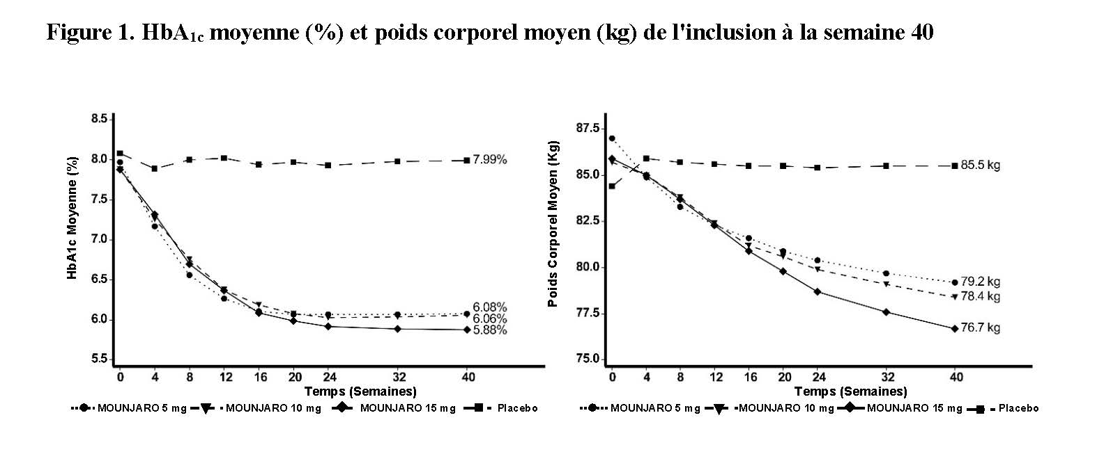
Figure 1. HbA_{1c} moyenne (%) et poids corporel moyen (kg) de l’inclusion à la semaine 40

SURPASS-2 - En association avec la metformine

Dans une étude en ouvert d’une durée de 40 semaines contrôlée versus comparateur actif (en double aveugle pour l’attribution de la dose de tirzépatide), 1 879 patients ont été randomisés pour recevoir du tirzépatide 5 mg, 10 mg ou 15 mg une fois par semaine ou du sémaglutide 1 mg une fois par semaine, tous en association avec la metformine. L’âge moyen des patients était de 57 ans et 47 % étaient des hommes. À l’inclusion, la durée moyenne de leur diabète était de 9 ans et l’IMC moyen était de 34 kg/m2.

Tableau 3. SURPASS-2 : Résultats à la semaine 40

 |  | Tirzépatide  5 mg | Tirzépatide  10 mg | Tirzépatide  15 mg | Sémaglutide  1 mg
Population mITT (n) |  | 470 | 469 | 469 | 468
HbA_{1c} (%) | À l’inclusion (moyenne) | 8,33 | 8,31 | 8,25 | 8,24
HbA_{1c} (%) | Variation depuis l’inclusion | -2,09## | -2,37## | -2,46## | -1,86##
HbA_{1c} (%) | Différence par rapport au sémaglutide [IC 95 %] | -0,23**  [-0,36 ; -0,10] | -0,51**  [-0,64 ; -0,38] | -0,60**  [-0,73 ; -0,47] | -
HbA_{1c} (mmol/mol) | À l’inclusion (moyenne) | 67,5 | 67,3 | 66,7 | 66,6
HbA_{1c} (mmol/mol) | Variation depuis l’inclusion | -22,8## | -25,9## | -26,9## | -20,3##
HbA_{1c} (mmol/mol) | Différence par rapport au sémaglutide [IC 95 %] | -2,5**  [-3,9 ; -1,1] | -5,6**  [-7,0 ; -4,1] | -6,6**  [-8,0 ; -5,1] | N/A
Patients (%) atteignant une HbA_{1c} | < 7 % | 85,5* | 88,9** | 92,2** | 81,1
Patients (%) atteignant une HbA_{1c} | ≤ 6,5 % | 74,0† | 82,1†† | 87,1†† | 66,2
Patients (%) atteignant une HbA_{1c} | < 5,7 % | 29,3†† | 44,7** | 50,9** | 19,7
Glycémie à jeun (mmol/L) | À l’inclusion (moyenne) | 9,67 | 9,69 | 9,56 | 9,49
Glycémie à jeun (mmol/L) | Variation depuis l’inclusion | -3,11## | -3,42## | -3,52## | -2,70##
Glycémie à jeun (mmol/L) | Différence par rapport au sémaglutide [IC 95 %] | -0,41†  [-0,65 ; -0,16] | -0,72††  [-0,97 ; -0,48] | -0,82††  [-1,06 ; -0,57] | -
Glycémie à jeun (mg/dL) | À l’inclusion (moyenne) | 174,2 | 174,6 | 172,3 | 170,9
Glycémie à jeun (mg/dL) | Variation depuis l’inclusion | -56,0## | -61,6## | -63,4## | -48,6##
Glycémie à jeun (mg/dL) | Différence par rapport au sémaglutide [IC 95 %] | -7,3†  [-11,7 ; -3,0] | -13,0††  [-17,4 ; -8,6] | -14,7††  [-19,1 ; -10,3] | -
Poids corporel (kg) | À l’inclusion (moyenne) | 92,6 | 94,9 | 93,9 | 93,8
Poids corporel (kg) | Variation depuis l’inclusion | -7,8## | -10,3## | -12,4## | -6,2##
Poids corporel (kg) | Différence par rapport au sémaglutide [IC 95 %] | -1,7**  [-2,6 ; -0,7] | -4,1**  [-5,0 ; -3,2] | -6,2**  [-7,1 ; -5,3] | -
Patients (%) atteignant une perte de poids | ≥ 5 % | 68,6† | 82,4†† | 86,2†† | 58,4
Patients (%) atteignant une perte de poids | ≥ 10 % | 35,8†† | 52,9†† | 64,9†† | 25,3
Patients (%) atteignant une perte de poids | ≥ 15 % | 15,2† | 27,7†† | 39,9†† | 8,7
*p < 0,05, ** p < 0,001 pour la supériorité, ajusté pour tests multiples.
†p < 0,05, †† p < 0,001 pour la comparaison au sémaglutide 1 mg, non ajusté pour tests multiples.
#p < 0,05, ## p < 0,001 pour la comparaison par rapport à l’inclusion, non ajusté pour tests multiples.

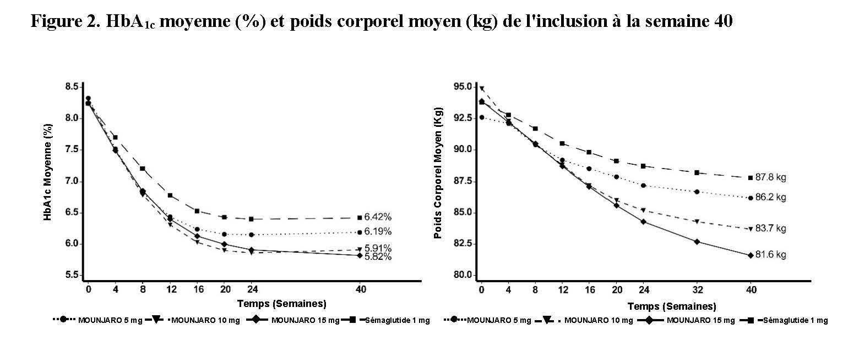
Figure 2. HbA_{1c} moyenne (%) et poids corporel moyen (kg) de l’inclusion à la semaine 40

SURPASS-3 - En association avec la metformine, avec ou sans iSGLT2

Dans une étude en ouvert d’une durée de 52 semaines contrôlée versus comparateur actif, 1 444 patients ont été randomisés pour recevoir du tirzépatide 5 mg, 10 mg ou 15 mg une fois par semaine ou de l’insuline dégludec, tous en association avec la metformine avec ou sans iSGLT2. 32 % des patients utilisaient un iSGLT2 à l’inclusion. À l’inclusion, les patients avaient un diabète depuis 8 ans en moyenne, un IMC moyen de 34 kg/m2, un âge moyen de 57 ans et 56 % étaient des hommes.

Les patients traités par insuline dégludec ont démarré à une dose de 10 unités/jour qui a été ajustée selon un algorithme ciblant une glycémie à jeun < 5 mmol/L. La dose moyenne d’insuline dégludec à la semaine 52 était de 49 unités/jour.

Tableau 4. SURPASS-3 : Résultats à la semaine 52

 |  | Tirzépatide  5 mg | Tirzépatide  10 mg | Tirzépatide  15 mg | Insuline dégludec titrée
Population mITT (n) |  | 358 | 360 | 358 | 359
HbA_{1c} (%) | À l’inclusion (moyenne) | 8,17 | 8,19 | 8,21 | 8,13
HbA_{1c} (%) | Variation depuis l’inclusion | -1,93## | -2,20## | -2,37## | -1,34##
HbA_{1c} (%) | Différence par rapport à l’insuline dégludec [IC 95 %] | -0,59**  [-0,73 ; -0,45] | -0,86**  [-1,00 ; -0,72] | -1,04**  [-1,17 ; -0,90] | -
HbA_{1c} (mmol/mol) | À l’inclusion (moyenne) | 65,8 | 66,0 | 66,3 | 65,4
HbA_{1c} (mmol/mol) | Variation depuis l’inclusion | -21,1## | -24,0## | -26,0## | -14,6##
HbA_{1c} (mmol/mol) | Différence par rapport à l’insuline dégludec [IC 95 %] | -6,4**  [-7,9 ; -4,9] | -9,4**  [-10,9 ; -7,9] | -11,3**  [-12,8 ; -9,8] | -
Patients (%) atteignant une HbA_{1c} | < 7 % | 82,4** | 89,7** | 92,6** | 61,3
Patients (%) atteignant une HbA_{1c} | ≤ 6,5 % | 71,4†† | 80,3†† | 85,3†† | 44,4
Patients (%) atteignant une HbA_{1c} | < 5,7 % | 25,8†† | 38,6†† | 48,4†† | 5,4
Glycémie à jeun (mmol/L) | À l’inclusion (moyenne) | 9,54 | 9,48 | 9,35 | 9,24
Glycémie à jeun (mmol/L) | Variation depuis l’inclusion | -2,68## | -3,04## | -3,29## | -3,09##
Glycémie à jeun (mmol/L) | Différence par rapport à l’insuline dégludec [IC 95 %] | 0,41†  [0,14 ; 0,69] | 0,05  [-0,24 ; 0,33] | -0,20  [-0,48 ; 0,08] | -
Glycémie à jeun (mg/dL) | À l’inclusion (moyenne) | 171,8 | 170,7 | 168,4 | 166,4
Glycémie à jeun (mg/dL) | Variation depuis l’inclusion | -48,2## | -54,8## | -59,2## | -55,7##
Glycémie à jeun (mg/dL) | Différence par rapport à l’insuline dégludec [IC 95 %] | 7,5†  [2,4 ; 12,5] | 0,8  [-4,3 ; 5,9] | -3,6  [-8,7 ; 1,5] | -
Poids corporel (kg) | À l’inclusion (moyenne) | 94,5 | 94,3 | 94,9 | 94,2
Poids corporel (kg) | Variation depuis l’inclusion | -7,5## | -10,7## | -12,9## | +2,3##
Poids corporel (kg) | Différence par rapport à l’insuline dégludec [IC 95 %] | -9,8**  [-10,8 ; -8,8] | -13,0**  [-14,0 ; -11,9] | -15,2**  [-16,2 ; -14,2] | -
Patients (%) atteignant une perte de poids | ≥ 5 % | 66,0†† | 83,7†† | 87,8†† | 6,3
Patients (%) atteignant une perte de poids | ≥ 10 % | 37,4†† | 55,7†† | 69,4†† | 2,9
Patients (%) atteignant une perte de poids | ≥ 15 % | 12,5†† | 28,3†† | 42,5†† | 0,0
*p < 0,05, ** p < 0,001 pour la supériorité, ajusté pour tests multiples.
†p < 0,05, †† p < 0,001 pour la comparaison à l’insuline dégludec, non ajusté pour tests multiples.
#p < 0,05, ## p < 0,001 pour la comparaison par rapport à l’inclusion, non ajusté pour tests multiples.

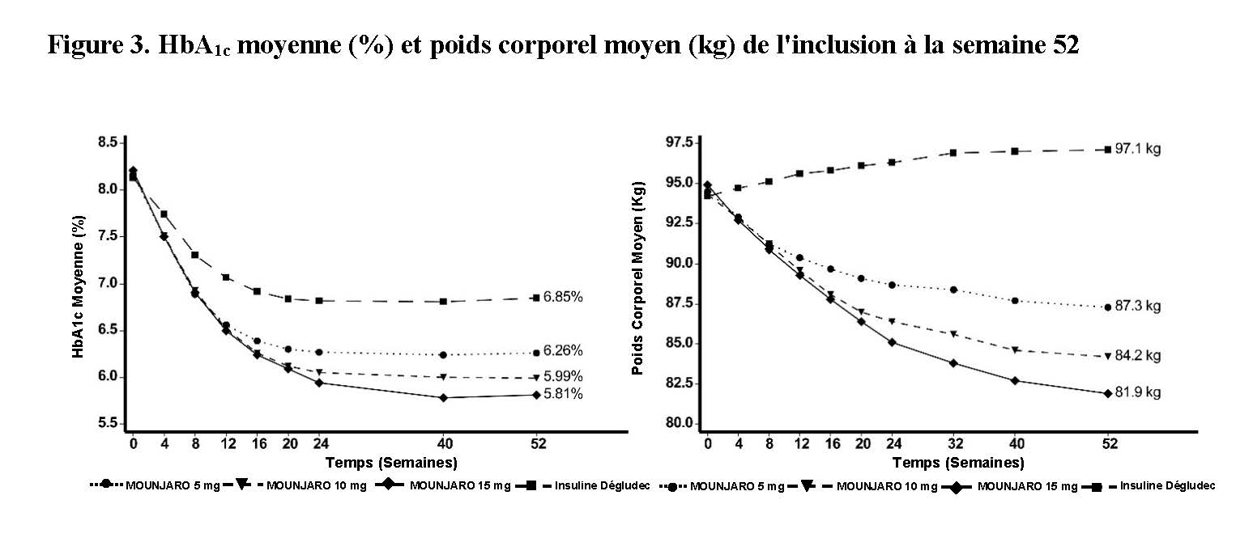
Figure 3. HbA_{1c} moyenne (%) et du poids corporel moyen (kg) de l’inclusion à la semaine 52

Mesure en continu du glucose (MCG)
Un sous-ensemble de patients (N = 243) a participé à une évaluation du profil glycémique sur 24 heures capturé par MCG en aveugle. À 52 semaines, les patients traités par tirzépatide (doses combinées de 10 mg et 15 mg) ont passé significativement plus de temps avec des valeurs de glucose dans la plage euglycémique définie comme 71 à 140 mg/dL (3,9 à 7,8 mmol/L) par rapport aux patients traités par insuline dégludec, avec respectivement 73 % et 48 % de la période des 24 heures.

SURPASS-4 – En association avec 1-3 antidiabétiques oraux : metformine, sulfamides hypoglycémiants ou iSGLT2

Dans une étude en ouvert contrôlée versus comparateur actif d’une durée allant jusqu’à 104 semaines (critère principal d’évaluation à 52 semaines), 2 002 patients ayant un diabète de type 2 et à risque cardiovasculaire augmenté ont été randomisés pour recevoir du tirzépatide 5 mg, 10 mg ou 15 mg une fois par semaine ou de l’insuline glargine une fois par jour en complément de leur traitement par metformine (95 %) et/ou sulfamides hypoglycémiants (54 %) et/ou iSGLT2 (25 %). À l’inclusion, les patients avaient un diabète depuis 12 ans en moyenne, un IMC moyen de 33 kg/m2, un âge moyen de 64 ans et 63 % étaient des hommes. Les patients traités par insuline glargine ont démarré à une dose de 10 unités/jour qui a été ajustée selon un algorithme ciblant une glycémie à jeun < 5,6 mmol/L. La dose moyenne d’insuline glargine à la semaine 52 était de 44 unités/jour.

Tableau 5. SURPASS-4 : Résultats à la semaine 52

 |  | Tirzépatide  5 mg | Tirzépatide  10 mg | Tirzépatide  15 mg | Insuline glargine titrée
Population mITT (n) |  | 328 | 326 | 337 | 998
52 semaines
HbA_{1c} (%) | À l’inclusion (moyenne) | 8,52 | 8,60 | 8,52 | 8,51
HbA_{1c} (%) | Variation depuis l’inclusion | -2,24## | -2,43## | -2,58## | -1,44##
HbA_{1c} (%) | Différence par rapport à l’insuline glargine [IC 95 %] | -0,80**  [-0,92 ; -0,68] | -0,99**  [-1,11 ; -0,87] | -1,14**  [-1,26 ; -1,02] | -
HbA_{1c} (mmol/mol) | À l’inclusion (moyenne) | 69,6 | 70,5 | 69,6 | 69,5
HbA_{1c} (mmol/mol) | Variation depuis l’inclusion | -24,5## | -26,6## | -28,2## | -15,7##
HbA_{1c} (mmol/mol) | Différence par rapport à l’insuline glargine [IC 95 %] | -8,8**  [-10,1 ; -7,4] | -10,9**  [-12,3 ; -9,6] | -12,5**  [-13,8 ; -11,2] | -
Patients (%) atteignant une HbA_{1c} | < 7 % | 81,0** | 88,2** | 90,7** | 50,7
Patients (%) atteignant une HbA_{1c} | ≤ 6,5 % | 66,0†† | 76,0†† | 81,1†† | 31,7
Patients (%) atteignant une HbA_{1c} | < 5,7 % | 23,0†† | 32,7†† | 43,1†† | 3,4
Glycémie à jeun (mmol/L) | À l’inclusion (moyenne) | 9,57 | 9,75 | 9,67 | 9,37
Glycémie à jeun (mmol/L) | Variation depuis l’inclusion | -2,80## | -3,06## | -3,29## | -2,84##
Glycémie à jeun (mmol/L) | Différence par rapport à l’insuline glargine [IC 95 %] | 0,04  [-0,22 ; 0,30] | -0,21  [-0,48 ; 0,05] | -0,44††  [-0,71 ; -0,18] | -
Glycémie à jeun (mg/dL) | À l’inclusion (moyenne) | 172,3 | 175,7 | 174,2 | 168,7
Glycémie à jeun (mg/dL) | Variation depuis l’inclusion | -50,4## | -54,9## | -59,3## | -51,4##
Glycémie à jeun (mg/dL) | Différence par rapport à l’insuline glargine [IC 95 %] | 1,0  [-3,7 ; 5,7] | -3,6  [-8,2 ; 1,1] | -8,0††  [-12,6 ; -3,4] | -
Poids corporel (kg) | À l’inclusion (moyenne) | 90,3 | 90,7 | 90,0 | 90,3
Poids corporel (kg) | Variation depuis l’inclusion | -7,1## | -9,5## | -11,7## | +1,9##
Poids corporel (kg) | Différence par rapport à l’insuline glargine [IC 95 %] | -9,0**  [-9,8 ; -8,3] | -11,4**  [-12,1 ; -10,6] | -13,5**  [-14,3 ; -12,8] | -
Patients (%) atteignant une perte de poids | ≥ 5 % | 62,9†† | 77,6†† | 85,3†† | 8,0
Patients (%) atteignant une perte de poids | ≥ 10 % | 35,9†† | 53,0†† | 65,6†† | 1,5
Patients (%) atteignant une perte de poids | ≥ 15 % | 13,8†† | 24,0†† | 36,5†† | 0,5
*p < 0,05, ** p < 0,001 pour la supériorité, ajusté pour tests multiples.
†p < 0,05, †† p < 0,001 pour la comparaison à l’insuline glargine, non ajusté pour tests multiples.
#p < 0,05, ## p < 0,001 pour la comparaison par rapport à l’inclusion, non ajusté pour tests multiples.

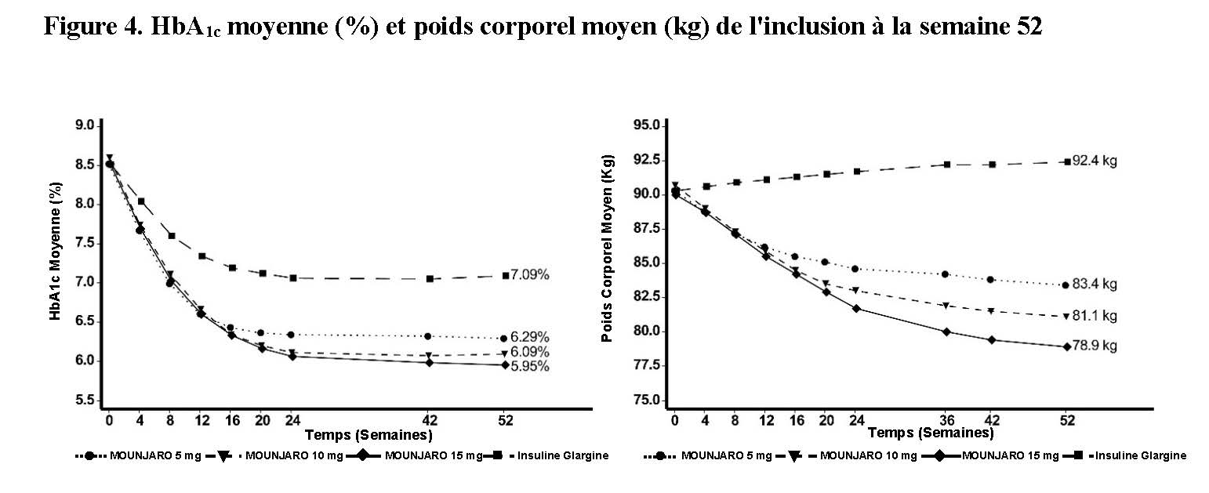
Figure 4. HbA_{1c} moyenne (%) et poids corporel moyen (kg) de l’inclusion à la semaine 52

SURPASS-5 – En association avec de l’insuline basale titrée, avec ou sans metformine

Dans une étude contrôlée versus placebo en double aveugle d’une durée de 40 semaines, 475 patients présentant un contrôle glycémique insuffisant sous insuline glargine avec ou sans metformine ont été randomisés pour recevoir du tirzépatide 5 mg, 10 mg ou 15 mg une fois par semaine ou un placebo. Les doses d’insuline glargine ont été ajustées selon un algorithme ciblant une glycémie à jeun < 5,6 mmol/L. À l’inclusion, les patients avaient un diabète depuis 13 ans en moyenne, un IMC moyen de 33 kg/m2, un âge moyen de 61 ans et 56 % étaient des hommes. La dose médiane globale estimée d’insuline glargine à l’inclusion était de 34 unités/jour. La dose médiane d’insuline glargine à la semaine 40 était de 38, 36, 29 et 59 unités/jour pour les patients recevant respectivement le tirzépatide 5 mg, 10 mg, 15 mg et le placebo.
Tableau 6. SURPASS-5 : Résultats à la semaine 40

 |  | Tirzépatide  5 mg | Tirzépatide  10 mg | Tirzépatide  15 mg | Placebo
Population mITT (n) |  | 116 | 118 | 118 | 119
HbA_{1c} (%) | À l’inclusion (moyenne) | 8,29 | 8,34 | 8,22 | 8,39
HbA_{1c} (%) | Variation depuis l’inclusion | -2,23## | -2,59## | -2,59## | -0,93##
HbA_{1c} (%) | Différence par rapport au placebo [IC 95 %] | -1,30**  [-1,52 ; -1,07] | -1,66**  [-1,88 ; -1,43] | -1,65**  [-1,88 ; -1,43] | -
HbA_{1c} (mmol/mol) | À l’inclusion (moyenne) | 67,1 | 67,7 | 66,4 | 68,2
HbA_{1c} (mmol/mol) | Variation depuis l’inclusion | -24,4## | -28,3## | -28,3## | -10,2##
HbA_{1c} (mmol/mol) | Différence par rapport au placebo [IC 95 %] | -14,2**  [-16,6 ; -11,7] | -18,1**  [-20,6 ; -15,7] | -18,1**  [-20,5 ; -15,6] | -
Patients (%) atteignant une HbA_{1c} | < 7 % | 93,0** | 97,4** | 94,0** | 33,9
Patients (%) atteignant une HbA_{1c} | ≤ 6,5 % | 80,0†† | 94,7†† | 92,3†† | 17,0
Patients (%) atteignant une HbA_{1c} | < 5,7 % | 26,1†† | 47,8†† | 62,4†† | 2,5
Glycémie à jeun (mmol/L) | À l’inclusion (moyenne) | 9,00 | 9,04 | 8,91 | 9,13
Glycémie à jeun (mmol/L) | Variation depuis l’inclusion | -3,41## | -3,77## | -3,76## | -2,16##
Glycémie à jeun (mmol/L) | Différence par rapport au placebo [IC 95 %] | -1,25**  [-1,64 ; -0,86] | -1,61**  [-2,00 ; -1,22] | -1,60**  [-1,99 ; -1,20] | -
Glycémie à jeun (mg/dL) | À l’inclusion (moyenne) | 162,2 | 162,9 | 160,4 | 164,4
Glycémie à jeun (mg/dL) | Variation depuis l’inclusion | -61,4## | -67,9## | -67,7## | -38,9##
Glycémie à jeun (mg/dL) | Différence par rapport au placebo [IC 95 %] | -22,5**  [-29,5 ; -15,4] | -29,0**  [-36,0 ; -22,0] | -28,8**  [-35,9 ; -21,6] | -
Poids corporel (kg) | À l’inclusion (moyenne) | 95,5 | 95,4 | 96,2 | 94,1
Poids corporel (kg) | Variation depuis l’inclusion | -6,2## | -8,2## | -10,9## | +1,7#
Poids corporel (kg) | Différence par rapport au placebo [IC 95 %] | -7,8**  [-9,4 ; -6,3] | -9,9**  [-11,5 ; -8,3] | -12,6**  [-14,2 ; -11,0] | -
Patients (%) atteignant une perte de poids | ≥ 5 % | 53,9†† | 64,6†† | 84,6†† | 5,9
Patients (%) atteignant une perte de poids | ≥ 10 % | 22,6†† | 46,9†† | 51,3†† | 0,9
Patients (%) atteignant une perte de poids | ≥ 15 % | 7,0† | 26,6† | 31,6†† | 0,0
*p < 0,05, ** p < 0,001 pour la supériorité, ajusté pour tests multiples.
†p < 0,05, †† p < 0,001 pour la comparaison au placebo, non ajusté pour tests multiples.
#p < 0,05, ## p < 0,001 pour la comparaison par rapport à l’inclusion, non ajusté pour tests multiples.

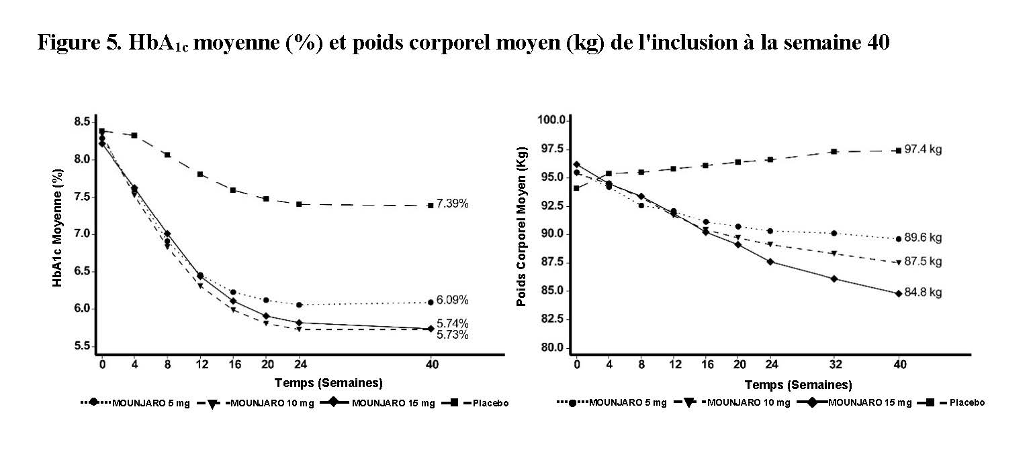
Figure 5. HbA_{1c} moyenne (%) et poids corporel moyen (kg) de l’inclusion à la semaine 40

Diabète de type 2 chez les enfants et les adolescents âgés de 10 à moins de 18 ans

La sécurité et l’efficacité du tirzépatide à la dose de 5 mg et 10 mg une fois par semaine ont été évaluées chez 99 patients âgés de 10 à moins de 18 ans ayant un diabète de type 2 et traités par metformine (68,7 %), insuline basale (8,1 %) ou les deux (23,2 %), dans une étude de phase 3 contrôlée versus placebo en double aveugle d’une durée de 30 semaines, suivie d’une phase d’extension en ouvert de 22 semaines (SURPASS-PEDS). Durant cette phase en ouvert, tous les participants sous placebo sont passés au tirzépatide à une dose d’entretien de 5 mg, tandis que les participants randomisés dans le groupe tirzépatide ont poursuivi leur traitement à la même dose (5 ou 10 mg).

À l’inclusion, les patients avaient un âge moyen de 14,7 ans et 61 % étaient de sexe féminin. La durée moyenne de leur diabète de type 2 était de 2,4 ans. Tous les participants étaient en surpoids ou en situation d’obésité, car l’IMC supérieur au 85e percentile de la population générale du même âge et du même sexe dans le pays ou la région était un critère d’inclusion. À 30 semaines, le tirzépatide 5 mg et 10 mg, individuellement et combinés, étaient supérieurs au placebo pour réduire l’HbA1c, la glycémie à jeun et l’IMC. L’efficacité glycémique s’est maintenue et la réduction de l’IMC s’est poursuivie jusqu’à la semaine 52.

Tableau 7. SURPASS-PEDS : Résultats à la semaine 30
 |  | Tirzépatide  5 mg | Tirzépatide  10 mg | Tirzépatide  Combinés | Placebo
Population mITT (n) |  | 32 | 33 | 65 | 34
HbA_{1c} (%) | À l’inclusion (moyenne) | 8,22 | 7,92 | 8,07 | 8,02
HbA_{1c} (%) | Variation depuis l’inclusion | -2,16 | -2,30 | -2,23 | 0,049
HbA_{1c} (%) | Différence par rapport au placebo [IC 95 %] | -2,21**  [-2,89 ; -1,53] | -2,35**  [-3,03 ; -1,66] | -2,28**  [-2,87 ; -1,69] | -
HbA_{1c} (mmol/mol) | À l’inclusion (moyenne) | 66,3 | 63,1 | 64,7 | 64,2
HbA_{1c} (mmol/mol) | Variation depuis l’inclusion | -23,6 | -25,1 | -24,4 | 0,53
HbA_{1c} (mmol/mol) | Différence par rapport au placebo [IC 95 %] | -24,2**  [-31,6 ; -16,8] | -25,6**  [-33,1 ; -18,2] | -24,9**  [-31,4 ; -18,4] | -
Patients (%) atteignant une HbA_{1c} | < 7 % | 84,2 | 91,5 | 87,9 | 34,3
Patients (%) atteignant une HbA_{1c} | ≤ 6,5 % | 70,8** | 86,1** | 78,6** | 27,8
Patients (%) atteignant une HbA_{1c} | < 5,7 % | 46,9 | 59,6 | 53,4 | 14,4
IMC (kg/m²) | À l’inclusion (moyenne) | 33,9 | 37,3 | 35,6 | 34,7
IMC (kg/m²) | Variation (%) depuis l’inclusion | -7,4 | -11,2 | -9,3 | -0,4
IMC (kg/m²) | Différence (%) par rapport au placebo [IC 95 %] | -7,0**  [-10,48 ; -3,60] | -10,8**  [-14,25 ; -7,39] | -8,9**  [-11,91 ; -5,95] | -
*p < 0,05, ** p < 0,001 pour la supériorité, ajusté pour tests multiples.

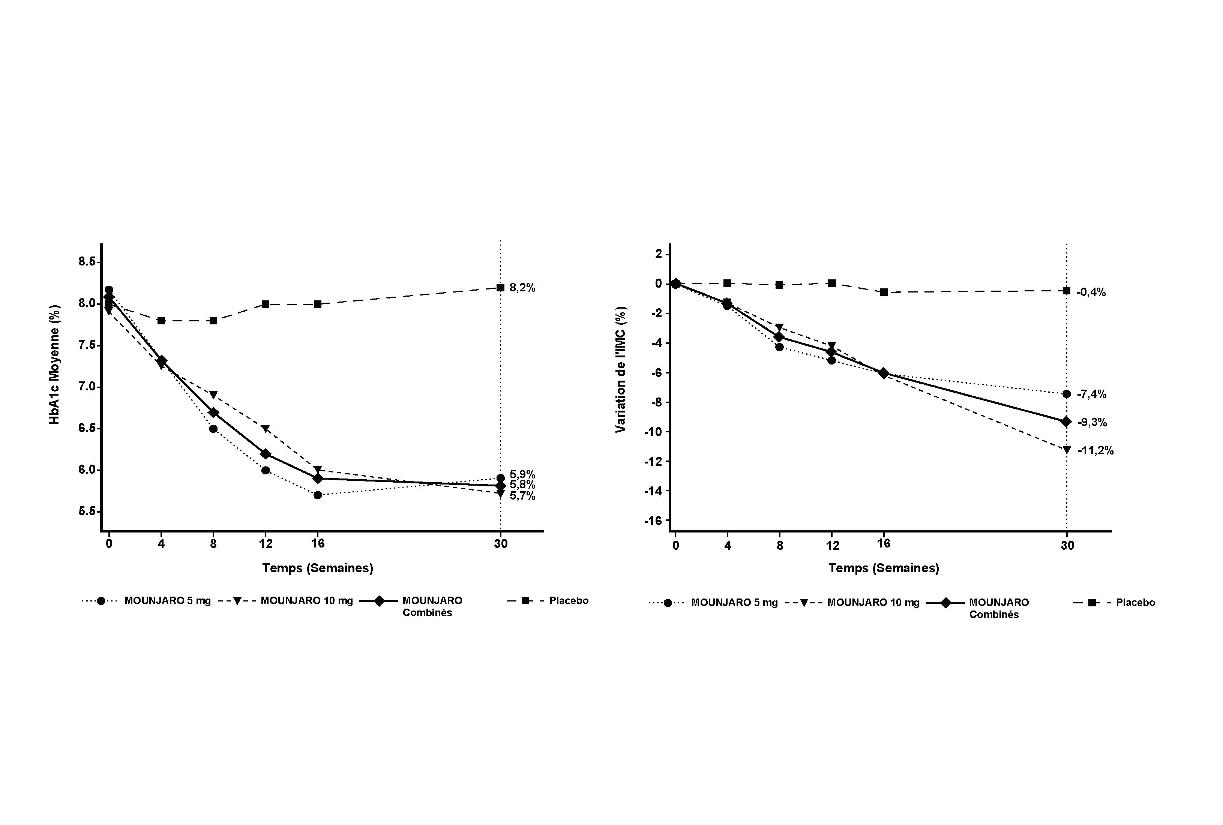
Figure 6. HbA_{1c} moyenne (%) et variation de l’IMC (%) de l’inclusion à la semaine 30

SURPASS-CVOT - Essai évaluant la survenue d‘événements cardiovasculaires chez les adultes ayant un diabète de type 2 et une maladie cardiovasculaire

Dans une étude randomisée, en double aveugle, contrôlée par comparateur actif, évaluant les événements cardiovasculaires (SURPASS-CVOT), 13 299 patients adultes ayant un diabète de type 2 insuffisamment contrôlé et présentant une maladie cardiovasculaire établie (antécédents d’infarctus du myocarde, de revascularisation coronaire, d’accident vasculaire cérébral, de revascularisation carotidienne ou d’artériopathie périphérique) ont été randomisés pour recevoir soit la dose maximale tolérée (DMT) de tirzépatide (jusqu'à 15 mg) une fois par semaine, soit 1,5 mg de dulaglutide une fois par semaine. Le critère d’évaluation principal était le délai entre la randomisation et la première survenue d’un événement cardiovasculaire indésirable majeur (major adverse cardiovascular event, MACE) : décès cardiovasculaire, infarctus du myocarde ou accident vasculaire cérébral. La durée médiane du suivi était de 4,0 ans. Au total, 99,0 % des patients ont terminé l’essai et le statut vital était connu pour 99,7 % d'entre eux.

À l’inclusion, les patients avaient un âge moyen de 64,1 ans et 29,0 % étaient des femmes. L’IMC moyen était de 32,6 kg/m². La durée moyenne du diabète de type 2 était de 14,7 ans et le taux moyen d’HbA1c était de 8,4 %. Le pourcentage de patients présentant un risque élevé ou très élevé de progression de la maladie rénale chronique (MRC) dans l’étude était de 23 %.

Le tirzépatide était non inférieur au dulaglutide pour la réduction de la survenue de MACE avec un hazard ratio de 0,92 (IC à 95,3 % : 0,83 ; 1,01 ; la marge de non-infériorité ayant été fixée à 1,05) (voir Figures 7 et 8). Ce résultat a démontré le bénéfice du tirzépatide en termes de réduction du risque cardiovasculaire.

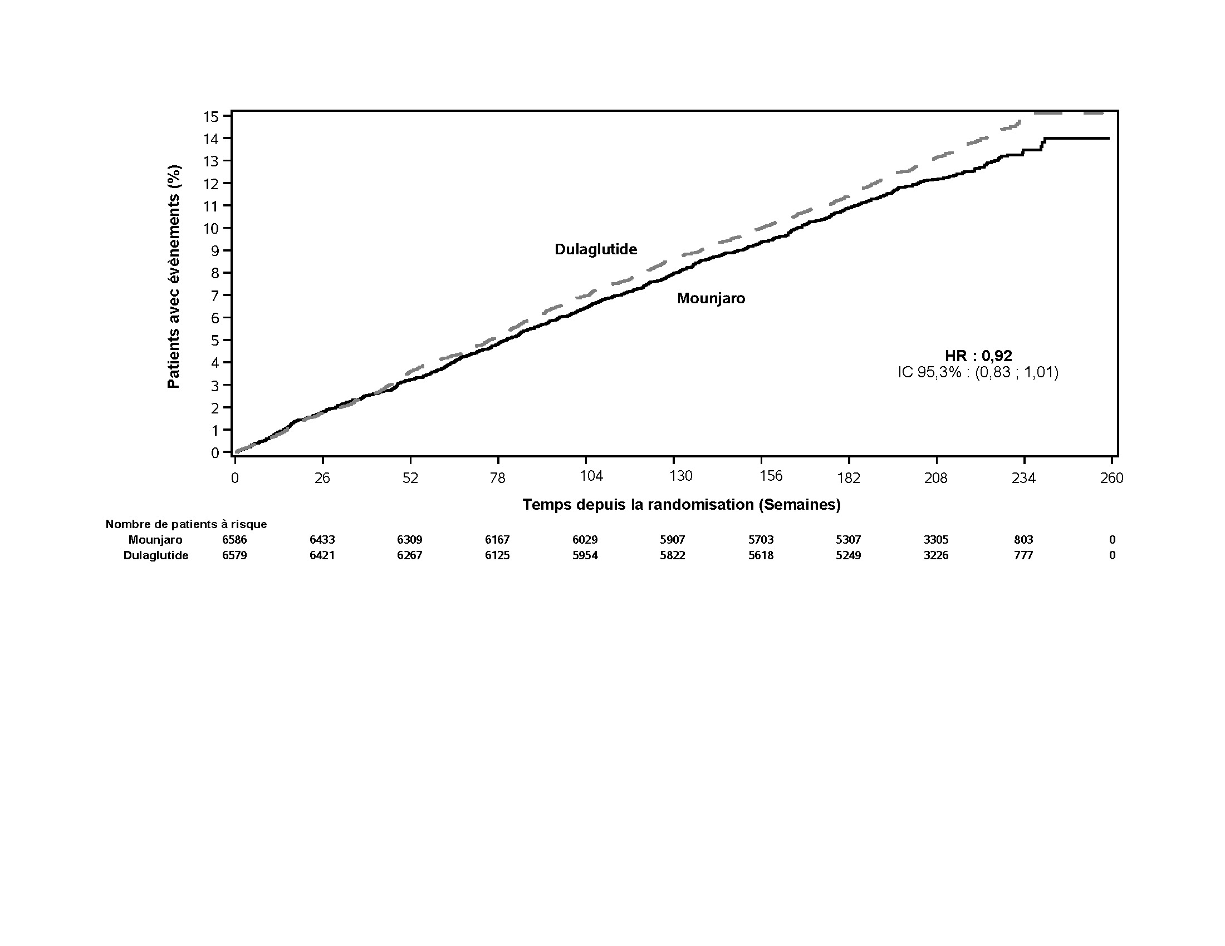
La supériorité du tirzépatide par rapport au dulaglutide, définie comme la deuxième étape de l’approche de test graphique, n’a pas été démontrée.

Figure 7. Courbe de Kaplan-Meier du délai avant la première survenue de l'événement composite MACE : décès cardiovasculaire, infarctus du myocarde ou accident vasculaire cérébral.

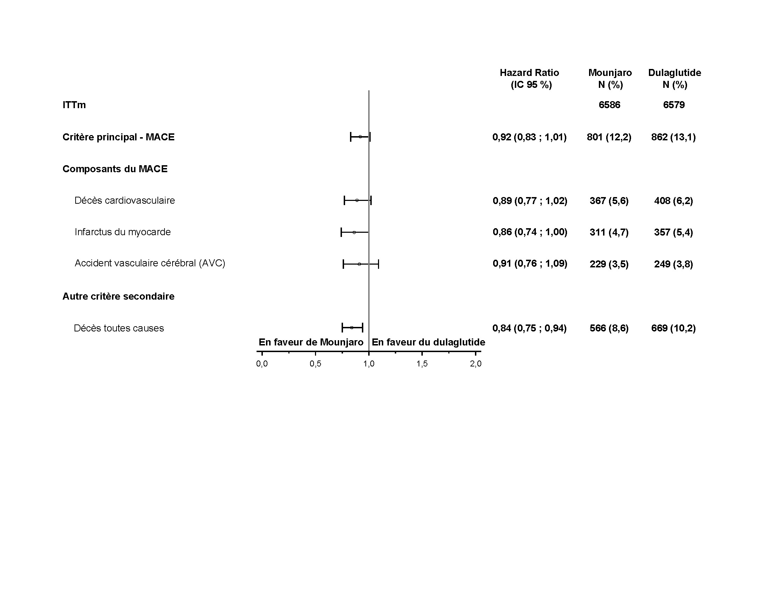
Figure 8. Effet du traitement sur le premier MACE et la mortalité toutes causes confondues.

Des résultats cohérents ont été observés chez les patients traités ou non par un inhibiteur du SGLT2.

Au 36e mois, une réduction significativement plus faible du débit de filtration glomérulaire estimé (DFGe) a été observée chez les participants présentant un risque élevé ou très élevé d'insuffisance rénale chronique (IRC) dans le groupe tirzépatide (-4,50 mL/min/1,73 m²) par rapport au groupe dulaglutide (-8,40 mL/min/1,73 m²). La différence estimée était de 3,90 mL/min/1,73 m² (IC à 95 % : 2,90 à 5,00), démontrant une progression plus lente et cliniquement significative du déclin du DFGe dans le groupe tirzépatide par rapport au groupe dulaglutide.

Contrôle du poids

L'efficacité et la sécurité du tirzépatide pour le contrôle du poids, en association avec un apport calorique réduit et une augmentation de l’activité physique, chez les patients en situation d'obésité (IMC ≥ 30 kg/m²), ou en surpoids (IMC ≥ 27 kg/m² et < 30 kg/m²) avec au moins une comorbidité liée au poids (comme une dyslipidémie, une hypertension artérielle, un syndrome d’apnées-hypopnées obstructives du sommeil, ou une maladie cardiovasculaire, traités ou non traités), et un prédiabète ou une normoglycémie, mais sans diabète de type 2, ont été évaluées dans trois études de phase 3 randomisées en double aveugle, contrôlées par placebo (SURMOUNT-1, SURMOUNT-3, SURMOUNT-4). Un total de 3 900 patients adultes (dont 2 518 randomisés dans le groupe tirzépatide) ont été inclus dans ces études.

Le traitement par tirzépatide a démontré une réduction du poids cliniquement significative et durable par rapport au placebo. De plus, un pourcentage plus élevé de patients ont atteint une perte de poids ≥ 5 %, ≥ 10 %, ≥ 15 % et ≥ 20 % avec le tirzépatide par rapport au placebo.

L'efficacité et la sécurité du tirzépatide pour le contrôle du poids chez les patients ayant un diabète de type 2 ont été évaluées dans une étude de phase 3 randomisée en double aveugle, contrôlée versus placebo (SURMOUNT-2), et dans une sous-population de patients ayant un IMC ≥ 27 kg/m² dans cinq études randomisées de phase 3 (SURPASS-1 à 5). Au total, 6 330 patients ayant un IMC ≥ 27 kg/m² (4 249 randomisés pour recevoir le tirzépatide) ont été inclus dans ces études. Dans l’étude SURMOUNT-2, le traitement par tirzépatide a démontré une réduction du poids cliniquement significative et durable par rapport au placebo. De plus, un pourcentage plus élevé de patients ont atteint une perte de poids ≥ 5 %, ≥ 10 %, ≥ 15 % et ≥ 20 % avec le tirzépatide par rapport au placebo. Les analyses de sous-groupes de patients en situation d’obésité ou en surpoids dans les études SURPASS (représentant 86 % de la population globale des études SURPASS-1 à 5) ont montré une réduction du poids durable, et un pourcentage plus élevé de patients atteignant les objectifs de réduction du poids par rapport aux patients recevant le comparateur actif/placebo.

Dans toutes les études SURMOUNT, le même schéma d’escalade de dose de tirzépatide que dans le programme SURPASS a été utilisé (en commençant par 2,5 mg pendant 4 semaines, suivi d'augmentations par paliers de 2,5 mg toutes les 4 semaines jusqu'à ce que la dose assignée soit atteinte).

SURMOUNT-1

Dans une étude contrôlée versus placebo en double aveugle d’une durée de 72 semaines, 2 539 patients adultes en situation d’obésité (IMC ≥ 30 kg/m²), ou en surpoids (IMC ≥ 27 kg/m² et < 30 kg/m²) avec au moins une comorbidité liée au poids, ont été randomisés pour recevoir du tirzépatide 5 mg, 10 mg ou 15 mg une fois par semaine ou un placebo. Tous les patients ont été conseillés sur un régime hypocalorique et une augmentation de leur activité physique tout au long de l'essai. À l’inclusion, l’âge moyen des patients était de 45 ans, 67,5 % étaient des femmes, et 40,6 % des patients avaient un prédiabète. L’IMC moyen à l’inclusion était de 38 kg/m².

Tableau 8. SURMOUNT-1 : Résultats à la semaine 72

 | Tirzépatide  5 mg | Tirzépatide  10 mg | Tirzépatide  15 mg | Placebo
Population mITT (n) | 630 | 636 | 630 | 643
Poids corporel
À l’inclusion (kg) | 102,9 | 105,9 | 105,5 | 104,8
Variation (%) depuis l’inclusion | -16,0†† | -21,4†† | -22,5†† | -2,4
Différence (%) par rapport au placebo  [IC 95 %] | -13,5**  [-14,6 ; -12,5] | -18.9**  [-20,0 ; -17,8] | -20.1**  [-21,2 ; -19,0] | -
Variation (kg) depuis l’inclusion | -16,1†† | -22,2†† | -23,6†† | -2,4††
Différence (kg) par rapport au placebo  [IC 95 %] | -13,8##  [-15,0 ; -12,6] | -19,8##  [-21,0 ; -18,6] | -21,2##  [-22,4 ; -20,0] | -
Patients (%) atteignant une perte de poids corporel
≥ 5 % | 89,4** | 96,2** | 96,3** | 27,9
≥ 10 % | 73,4## | 85,9** | 90,1** | 13,5
≥ 15 % | 50,2## | 73,6** | 78,2** | 6,0
≥ 20 % | 31,6## | 55,5** | 62,9** | 1,3
Tour de taille (cm)
À l’inclusion | 113,2 | 114,9 | 114,4 | 114,0
Variation depuis l’inclusion | -14,6†† | -19,4†† | -19,9†† | -3,4††
Différence par rapport au placebo  [IC 95 %] | -11,2##  [-12,3 ; -10,0] | -16,0**  [-17,2 ; -14,9] | -16,5**  [-17,7 ; -15,4] | -
††p < 0,001 pour la comparaison par rapport à l’inclusion.
**p < 0,001 pour la comparaison au placebo, ajusté pour tests multiples.
##p < 0,001 pour la comparaison au placebo, non ajusté pour tests multiples.

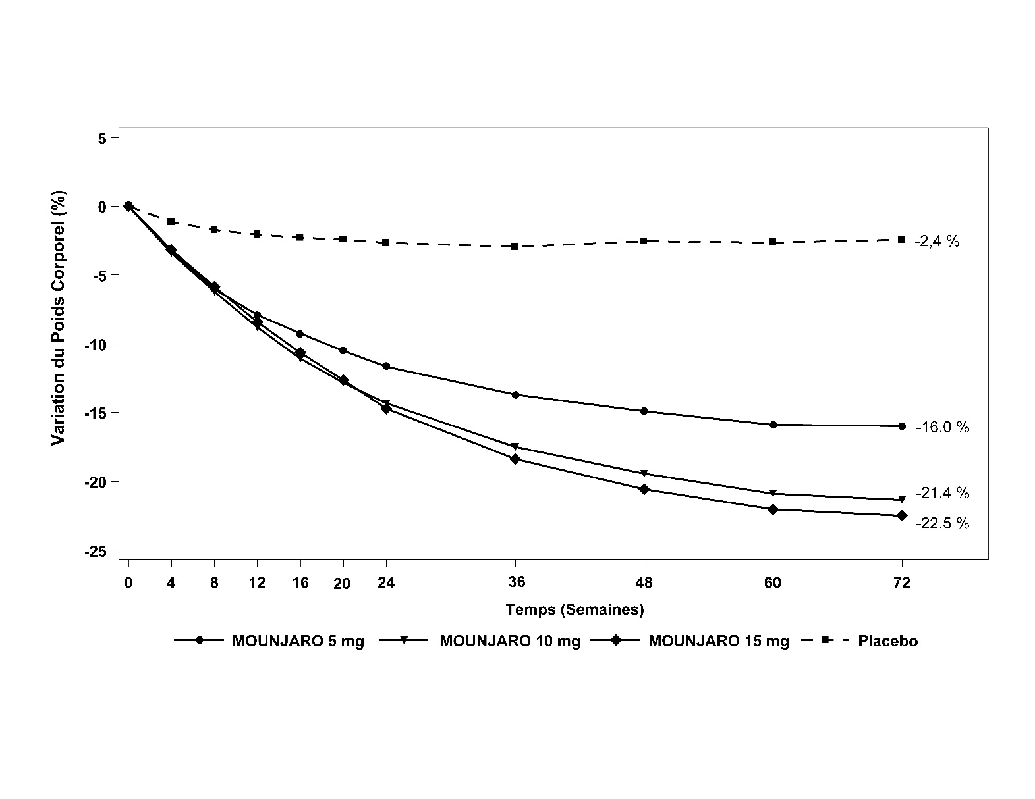

Figure 9. Variation moyenne du poids corporel (%) de l’inclusion à la semaine 72

Dans l’étude SURMOUNT-1, les doses combinées de tirzépatide 5 mg, 10 mg et 15 mg ont entraîné une amélioration significative par rapport au placebo de la pression artérielle systolique (-8,1 mmHg contre -1,3 mmHg), des triglycérides (-27,6 % contre -6,3 %), du cholestérol non-HDL (-11,3 % contre -1,8 %), du cholestérol HDL (7,9 % contre 0,3 %) et de l'insuline à jeun (-46,9 % contre - 9,7 %).

Les patients présentant un prédiabète à l’inclusion ont continué le traitement jusqu’à 176 semaines pour évaluer les effets à long terme sur le poids corporel et l’apparition du diabète de type 2 confirmé par un comité d’experts indépendants.

Tableau 9. SURMOUNT-1 : Résultats à la semaine 176 (patients présentant un prédiabète à l’inclusion)

 | Tirzépatide  5 mg | Tirzépatide  10 mg | Tirzépatide  15 mg | Placebo
Population mITT (n) | 247 | 262 | 253 | 270
Poids corporel
À l’inclusion (kg) | 104,6 | 108,9 | 108,5 | 107,4
Variation (%) depuis l’inclusion | -15,4†† | -19,9†† | -22,9†† | -2,1†
Différence (%) par rapport au placebo  [IC 95 %] | -13,2##  [-15,3 ; -11,1] | -17,7**  [-19,8 ; -15,7] | -20,7**  [-22,8 ; -18,6] | -
Variation (kg) depuis l’inclusion | -15,7†† | -21,4†† | -24,6†† | -2,3†
Différence (kg) par rapport au placebo  [IC 95 %] | -13,4##  [-15,9 ; -11,0] | -19,1##  [-21,5 ; -16,7] | -22,3##  [-24,7 ; -19,9] | -
†p < 0,05 ; ††p < 0,001 pour la comparaison par rapport à l’inclusion.
**p < 0,001 pour la comparaison au placebo, ajusté pour tests multiples.
##p < 0,001 pour la comparaison au placebo, non ajusté pour tests multiples.

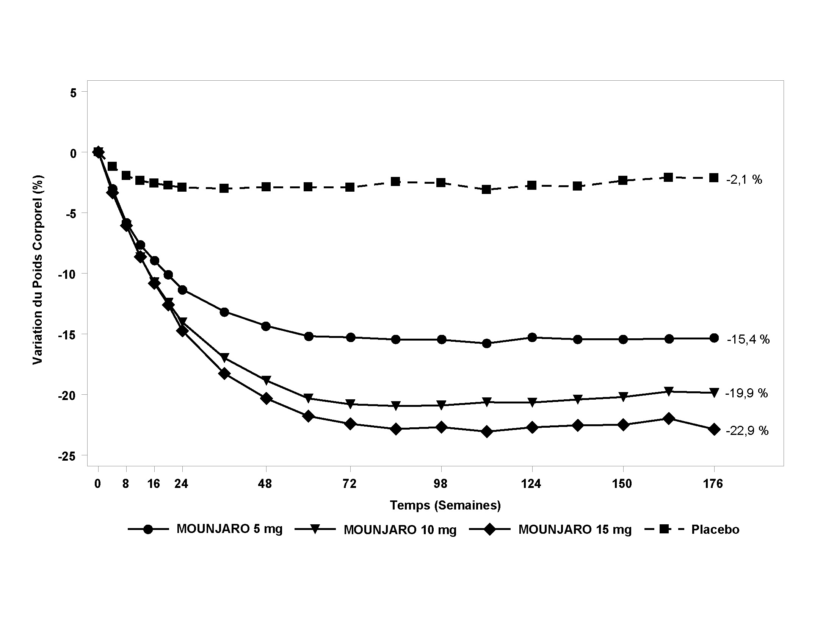

Figure 10. Variation moyenne du poids corporel (%) de l’inclusion à la semaine 176 (patients présentant un prédiabète à l’inclusion)

Parmi les patients de l’étude SURMOUNT-1 présentant un prédiabète à l’inclusion (N = 1 032), 95,3 % des patients traités par tirzépatide sont revenus à la normoglycémie à la semaine 72, contre 61,9 % des patients du groupe placebo. À la fin de la semaine 176, 94,5 % des patients traités par tirzépatide sont revenus à la normoglycémie, contre 60,4 % des patients du groupe placebo, et 1,2 % des patients traités par tirzépatide ont évolué vers un diabète de type 2, contre 12,6 % des patients du groupe placebo.

SURMOUNT-2

Dans une étude contrôlée versus placebo en double aveugle d'une durée de 72 semaines, 938 patients adultes en situation d’obésité (IMC ≥ 30 kg/m²) ou en surpoids (IMC ≥ 27 kg/m² et < 30 m²), et avec un diabète de type 2, ont été randomisés pour recevoir 10 mg ou 15 mg de tirzépatide une fois par semaine ou un placebo. Les patients inclus dans l'essai avaient un taux d'HbA1c compris entre 7 et 10 % et étaient traités par un régime alimentaire et une activité physique seulement, ou avec un ou plusieurs traitements oraux antihyperglycémiants. Tous les patients ont été conseillés sur un régime hypocalorique et une augmentation de leur activité physique tout au long de l'essai. Les patients avaient un âge moyen de 54 ans et 51 % étaient des femmes. L'IMC moyen à l’inclusion était de 36,1 kg/m².

Tableau 10. SURMOUNT-2 : Résultats à la semaine 72

 | Tirzépatide  10 mg | Tirzépatide  15 mg | Placebo
Population mITT (n) | 312 | 311 | 315
Poids corporel
À l’inclusion (kg) | 101,1 | 99,5 | 101,7
Variation (%) depuis l’inclusion | -13,4†† | -15,7†† | -3,3††
Différence (%) par rapport au placebo  [IC 95 %] | -10,1**  [-11,5 ; -8,8] | -12,4**  [-13,7 ; -11,0] | -
Variation (kg) depuis l’inclusion | -13,5†† | -15,6†† | -3,2
Différence (kg) par rapport au placebo  [IC 95 %] | -10,3##  [-11,7 ; -8,8] | -12,4##  [-13,8 ; -11,0] | -
Patients (%) atteignant une perte de poids corporel
≥ 5 % | 81,6** | 86,4** | 30,5
≥ 10 % | 63,4** | 69,6** | 8,7
≥ 15 % | 41,4** | 51,8** | 2,6
≥ 20 % | 23,0** | 34,0** | 1,0
Tour de taille (cm)
À l’inclusion | 114,3 | 114,6 | 116,1
Variation depuis l’inclusion | -11,2†† | -13,8†† | -3,4††
Différence par rapport au placebo  [IC 95 %] | -7,8**  [-9,2 ; -6,4] | -10,4**  [-11,8 ; -8,9] | -
HbA_{1c} (mmol/mol)
À l’inclusion | 64,1 | 64,7 | 63,4
Variation depuis l’inclusion | -23,4†† | -24,3†† | -1,8†
Différence par rapport au placebo  [IC 95 %] | -21,6**  [-23,5 ; -19,6] | -22,5**  [-24,4 ; -20,6] | -
HbA_{1c} (%)
À l’inclusion | 8,0 | 8,1 | 8,0
Variation depuis l’inclusion | -2,1†† | -2,2†† | -0,2†
Différence par rapport au placebo  [IC 95 %] | -2,0**  [-2,2 ; -1,8] | -2,1**  [-2,2 ; -1,9] | -
Patients (%) atteignant une HbA1c
< 7 % | 90,0** | 90,7** | 29,3
≤ 6,5 % | 84,1** | 86,7** | 15,5
< 5,7 % | 50,2** | 55,3** | 2,8
Glycémie à jeun (mmol/L)
À l’inclusion | 8,8 | 9,0 | 8,7
Variation depuis l’inclusion | -2,7†† | -2,9†† | -0,1
Différence par rapport au placebo  [IC 95 %] | -2,6**  [-2,9 ; -2,3] | -2,7**  [-3,1 ; -2,4] | -
Glycémie à jeun (mg/dL)
À l’inclusion | 157,8 | 161,5 | 156,7
Variation depuis l’inclusion | -49,2†† | -51,7†† | -2,4
Différence par rapport au placebo  [IC 95 %] | -46,8**  [-52,7 ; -40,9] | -49,3**  [-55,2 ; -43,3] | -
†p < 0,05 pour la comparaison par rapport à l’inclusion.
††p < 0,001 pour la comparaison par rapport à l’inclusion.
**p < 0,001 pour la comparaison au placebo, ajusté pour tests multiples.
##p < 0,001 pour la comparaison au placebo, non ajusté pour tests multiples.

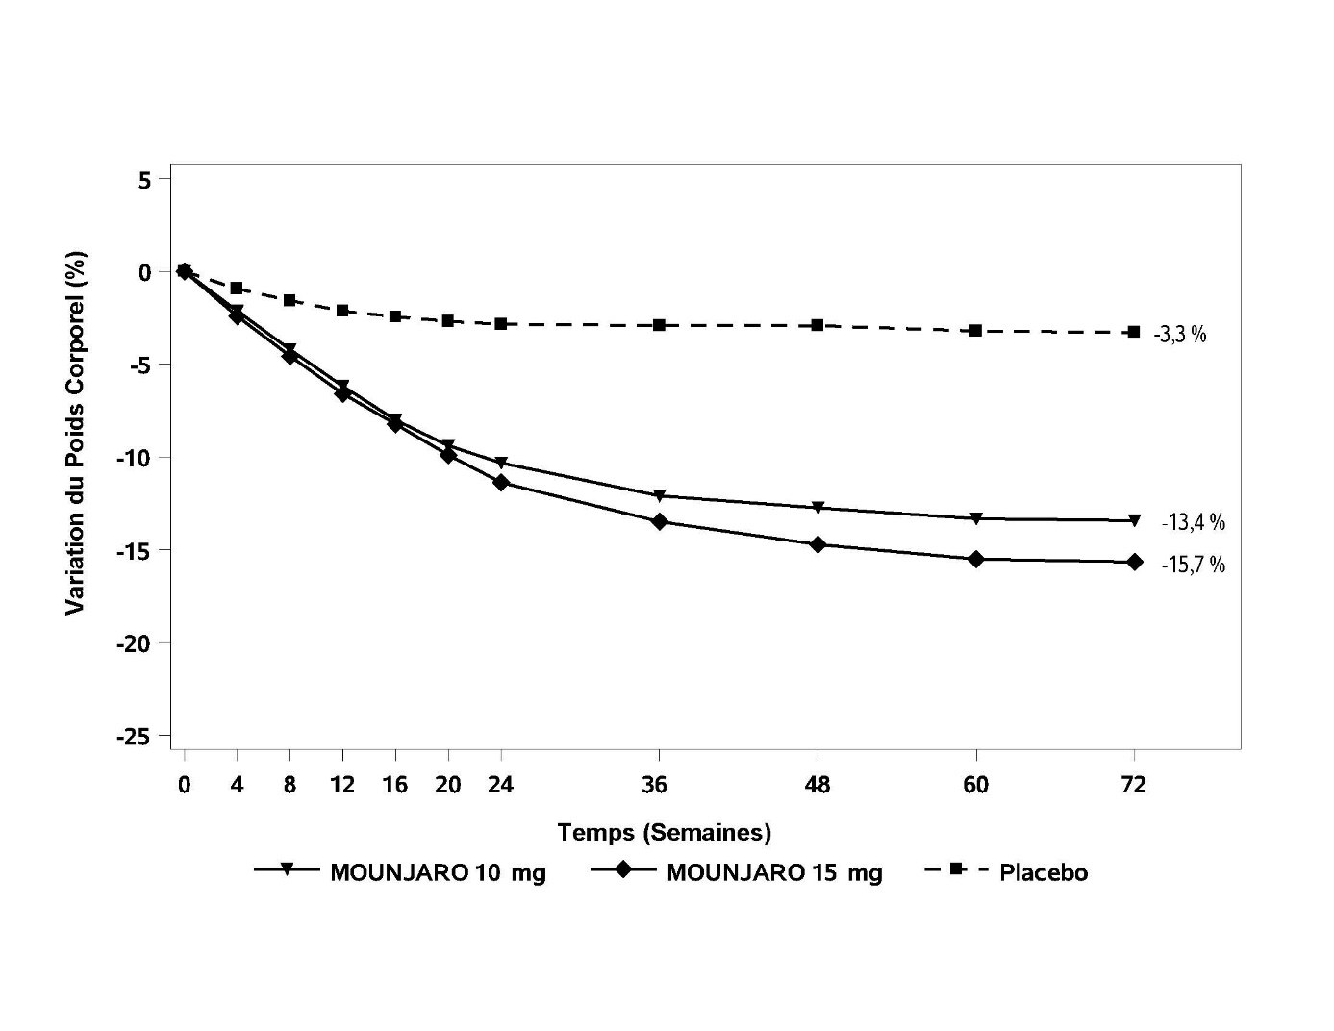
Figure 11. Variation moyenne du poids corporel (%) de l’inclusion à la semaine 72

Dans l’étude SURMOUNT 2, les doses combinées de tirzépatide 10 mg et 15 mg ont entraîné une amélioration significative par rapport au placebo de la pression artérielle systolique (-7,2 mmHg contre -1,0 mmHg), des triglycérides (-28,6 % contre -5,8 %), du cholestérol non-HDL (-6,6 % contre 2,3 %) et du cholestérol HDL (8,2 % contre 1,1 %).

SURMOUNT-3

Dans une étude de 84 semaines, 806 patients adultes en situation d’obésité (IMC ≥ 30 kg/m²) ou en surpoids (IMC ≥ 27 kg/m² et < 30 kg/m²) et avec au moins une comorbidité liée au poids ont participé pendant une phase initiale de 12 semaines à un programme intensif de modifications thérapeutiques du mode de vie consistant en un régime hypocalorique (1 200 à 1 500 kcal/jour), une augmentation de l’activité physique et des conseils comportementaux fréquents. À la fin de la phase initiale de 12 semaines, 579 patients ayant atteint une perte de poids ≥ 5,0 % ont été randomisés pour recevoir une dose maximale tolérée (DMT) de tirzépatide de 10 mg ou 15 mg une fois par semaine ou un placebo, pendant 72 semaines (phase en double aveugle). Les patients suivaient un régime hypocalorique avec une augmentation de leur activité physique tout au long de la phase en double aveugle de l’étude. Lors de la randomisation, les patients avaient un âge moyen de 46 ans et 63 % étaient des femmes. L’IMC moyen lors de la randomisation était de 35,9 kg/m².

Tableau 11. SURMOUNT-3 : Résultats à la semaine 72

 | Tirzépatide  DMT | Placebo
Population mITT (n) | 287 | 292
Poids corporel
À l’inclusion¹ (kg) | 102,3 | 101,3
Variation (%) depuis l’inclusion¹ | -21,1†† | 3,3††
Différence (%) par rapport au placebo  [IC 95 %] | -24,5**  [-26,1 ; -22,8] | -
Variation (kg) depuis l’inclusion¹ | -21,5†† | 3,5††
Différence (kg) par rapport au placebo  [IC 95 %] | -25,0##  [-26,9 ; -23,2] | -
Patients (%) atteignant une perte de poids corporel
≥ 5 % | 94,4** | 10,7
≥ 10 % | 88,0** | 4,8
≥ 15 % | 73,9** | 2,1
≥ 20 % | 54,9** | 1,0
Patients (%) ayant maintenu au moins 80 % de la perte de poids corporel obtenue durant la phase initiale de 12 semaines | 98,6** | 37,8
Tour de taille (cm)
À l’inclusion¹ | 109,2 | 109,6
Variation depuis l’inclusion¹ | -16,8†† | 1,1
Différence par rapport au placebo  [IC 95 %] | -17,9**  [-19,5 ; -16,3] | -
¹Randomisation (Semaine 0)
††p < 0,001 pour la comparaison par rapport à l’inclusion¹.
**p < 0,001 pour la comparaison au placebo, ajusté pour tests multiples.
##p < 0,001 pour la comparaison au placebo, non ajusté pour tests multiples.

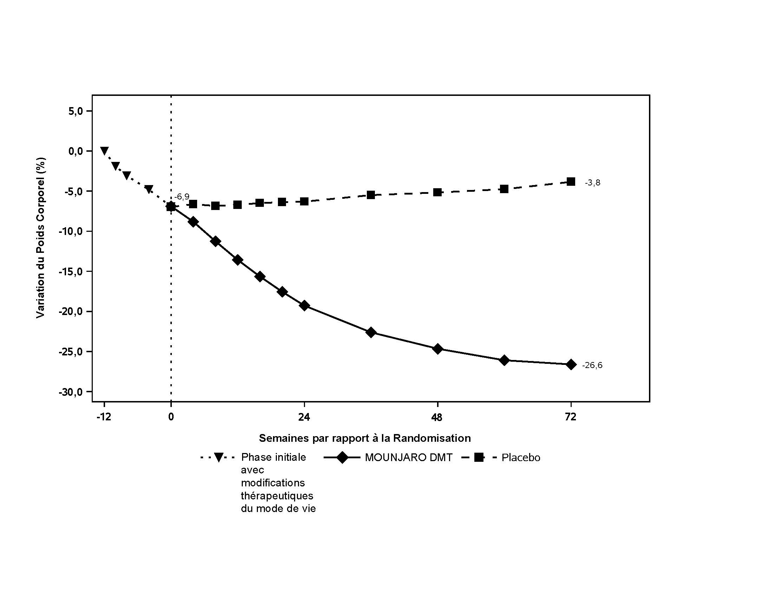
Figure 12. Variation moyenne du poids corporel (%) de la semaine -12 à la semaine 72

SURMOUNT-4

Dans une étude de 88 semaines, 783 patients adultes en situation d’obésité (IMC ≥ 30 kg/m²) ou en surpoids (IMC ≥ 27 kg/m² et < 30 kg/m²) et avec au moins une comorbidité liée au poids ont été inclus dans une phase initiale en ouvert de 36 semaines durant laquelle ils ont reçu du tirzépatide. Au début de la phase initiale, les patients inclus avaient un poids corporel moyen de 107,0 kg et un IMC moyen de 38,3 kg/m². À la fin de la phase initiale, 670 patients ayant atteint une DMT de tirzépatide de 10 mg ou 15 mg ont été randomisés pour poursuivre le traitement par tirzépatide une fois par semaine ou pour passer au placebo pendant 52 semaines (phase en double aveugle). Les patients ont été conseillés sur un régime hypocalorique et une augmentation de leur activité physique tout au long de l’essai. Lors de la randomisation (semaine 36), les patients avaient un âge moyen de 49 ans et 71 % étaient des femmes. Le poids corporel moyen lors de la randomisation était de 85,2 kg et l’IMC moyen était de 30,5 kg/m².

Les patients qui ont continué le traitement par tirzépatide pendant 52 semaines supplémentaires (jusqu’à 88 semaines au total) ont maintenu et présenté une perte de poids supplémentaire après la perte de poids initiale obtenue au cours de la phase initiale de 36 semaines. La perte de poids était supérieure et cliniquement significative par rapport au groupe placebo, dans lequel une reprise substantielle du poids corporel perdu au cours de la phase initiale a été observée (voir Tableau 12 et Figure 13). Néanmoins, le poids corporel moyen observé chez les patients traités par placebo était inférieur à la semaine 88 par rapport au début de la phase initiale (voir Figure 13).

Tableau 12. SURMOUNT-4 : Résultats à la semaine 88

 | Tirzépatide  DMT | Placebo
Population mITT (n) – seulement les patients à la semaine 36 | 335 | 335
Poids corporel
Poids (kg) à la semaine 0 (inclusion) | 106,7 | 107,8
Poids (kg) à la semaine 36 (randomisation) | 84,5 | 85,9
Variation (%) de la semaine 36 à la semaine 88 | -6,7†† | 14,8††
Différence (%) par rapport au placebo à la semaine 88  [IC 95 %] | -21,4**  [-22,9 ; -20,0] | -
Variation (kg) de la semaine 36 à la semaine 88 | -5,7†† | 11,9††
Différence (kg) par rapport au placebo à la semaine 88  [IC 95 %] | -17,6##  [-18,8 ; -16,4] | -
Patients (%) atteignant une perte de poids corporel de la semaine 0 à la semaine 88
≥ 5 % | 98,5** | 69,0
≥ 10 % | 94,0** | 44,4
≥ 15 % | 87,1** | 24,0
≥ 20 % | 72,6** | 11,6
Patients (%) ayant maintenu à la semaine 88 au moins 80 % de la perte de poids corporel obtenue durant la phase initiale de 36 semaines | 93,4** | 13,5
Tour de taille (cm)
À l’inclusion (semaine 0) | 114,9 | 115,6
À la randomisation (semaine 36) | 96,7 | 98,2
Variation depuis la randomisation (semaine 36) | -4,6†† | 8,3††
Différence par rapport au placebo  [IC 95 %] | -12,9**  [-14,1 ; -11,7] | -
††p < 0,001 pour la comparaison par rapport à l’inclusion.
**p < 0,001 pour la comparaison au placebo, ajusté pour tests multiples.
##p < 0,001 pour la comparaison au placebo, non ajusté pour tests multiples.

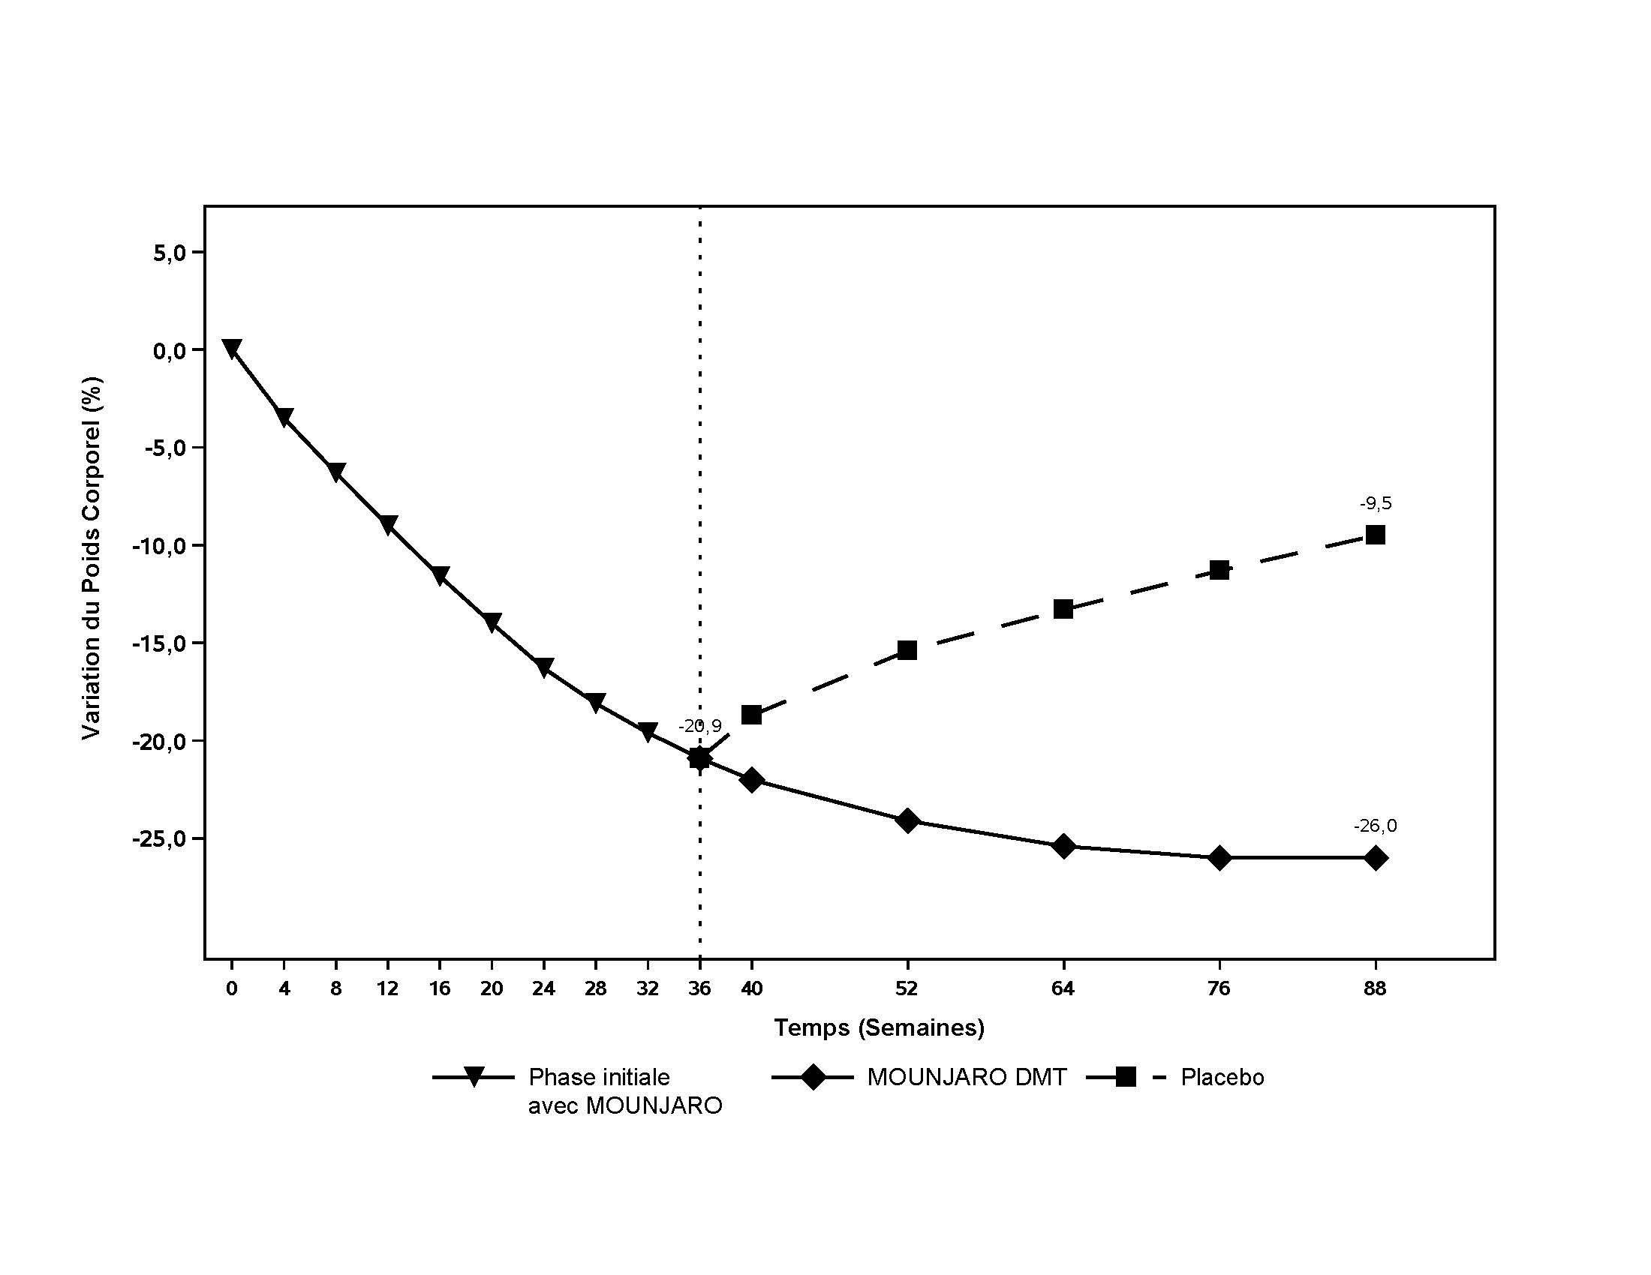
Figure 13. Variation moyenne du poids corporel (%) de l’inclusion (semaine 0) à la semaine 88

Risque de reprise de poids > 95 % du poids à l’inclusion (semaine 0) à la semaine 88
L’analyse du temps écoulé jusqu’à l’événement a montré que chez les sujets ayant perdu au moins 5 % de leur poids observé à la semaine 0, la poursuite du traitement par tirzépatide pendant la période en double aveugle réduisait le risque de retour à un poids ≥ 95 % du poids observé à la semaine 0 d’environ 99 % par rapport au placebo (rapport de risque, 0,013 [IC à 95 %, 0,004 à 0,046] ; p < 0,001).

SURMOUNT-5

Dans une étude de 72 semaines, 751 patients adultes en situation d’obésité (IMC ≥ 30 kg/m²) ou en surpoids (IMC ≥ 27 kg/m² et < 30 kg/m²) présentant au moins une comorbidité liée au poids ont été randomisés pour recevoir 15 mg de tirzépatide ou 2,4 mg de sémaglutide une fois par semaine. En cas d'intolérance à cette dose, celle-ci était réduite à 10 mg de tirzépatide ou 1,7 mg de sémaglutide une fois par semaine. Les patients ont été conseillés sur un régime hypocalorique et une augmentation de leur activité physique tout au long de l’essai. L’âge moyen des participants était de 44,7 ans et leur IMC moyen était de 39,4 kg/m². Au total, 64,7 % étaient des femmes.

Le traitement par tirzépatide pendant 72 semaines a entraîné une réduction du poids corporel supérieure et cliniquement significative par rapport au sémaglutide. Le pourcentage de variation par rapport à l’inclusion à la semaine 72 (critère d'évaluation principal) était de -21,6 % pour le tirzépatide et de -15,4 % pour le sémaglutide (différence par rapport au sémaglutide : -6,2 % ; IC à 95 % [-7,8 ;
-4,6] ; p < 0,001). Le tirzépatide a également démontré une supériorité par rapport au sémaglutide pour les principaux critères d'évaluation secondaires, c'est-à-dire la proportion de patients ayant atteint une perte de poids corporel ≥ 10 %, ≥ 15 %, ≥ 20 % et ≥ 25 % à la semaine 72 ainsi que la réduction du tour de taille à la semaine 72.

Effet sur la composition corporelle

Les variations dans la composition corporelle ont été évaluées dans une sous-étude de SURMOUNT-1 en utilisant l’absorptiométrie biphotonique à rayons X (DEXA). Les résultats de l’évaluation par DEXA ont montré que le traitement par tirzépatide s'accompagnait d'une réduction plus importante de la masse grasse que de la masse maigre, conduisant à une amélioration de la composition corporelle par rapport au placebo après 72 semaines. De plus, cette réduction de masse grasse totale s’accompagnait d’une réduction de la graisse viscérale. Ces résultats suggèrent que la majeure partie de la perte de poids totale était attribuable à une réduction du tissu adipeux, notamment de la graisse viscérale.

Amélioration du fonctionnement physique

Les patients en situation d’obésité ou en surpoids sans diabète qui ont reçu du tirzépatide ont présenté de légères améliorations de leur qualité de vie liée à la santé, y compris le fonctionnement physique. Les améliorations ont été plus importantes chez les patients traités par tirzépatide par rapport à ceux ayant reçu le placebo. La qualité de vie liée à la santé a été évaluée à l’aide du questionnaire générique Short Form-36v2 Health Survey Acute, Version (SF-36v2).

Syndrome d’apnées-hypopnées obstructives du sommeil

L’efficacité et la sécurité du tirzépatide dans le traitement du syndrome d’apnées-hypopnées obstructives du sommeil (SAHOS) modéré à sévère (IAH > 15), en complément d’un régime alimentaire et d’une activité physique, chez les patients en situation d’obésité ont été évaluées dans deux études de phase 3 randomisées en double aveugle et contrôlées versus placebo (SURMOUNT-OSA Étude 1 et Étude 2). Au total, 469 patients adultes en situation d’obésité et présentant un SAHOS modéré à sévère (234 randomisés pour recevoir un traitement par tirzépatide) ont été inclus dans ces études. Les patients ayant un diabète de type 2 ont été exclus. L'étude 1 a inclus des patients ne souhaitant pas ou ne pouvant pas avoir recours à un traitement par Pression Positive Continue (PPC). L’étude 2 a inclus des patients sous traitement par PPC. L’étude 2 ne permet pas de conclure à un bénéfice supplémentaire potentiel du tirzépatide en plus du traitement par PPC, puisque l’utilisation de la PPC a été suspendue 7 jours avant la mesure du critère d’évaluation. Tous les patients ont été traités avec la dose maximale tolérée (DMT : 10 mg ou 15 mg) de tirzépatide ou un placebo, une fois par semaine pendant 52 semaines.

Une réduction statistiquement significative et cliniquement pertinente de l’indice d’apnée-hypopnée (IAH) par rapport au placebo (voir Tableau 13) a été mise en évidence dans les 2 études. Parmi les patients traités par tirzépatide, une plus grande proportion a obtenu une réduction d’au moins 50 % de l’IAH par rapport au placebo.

SURMOUNT-OSA, Étude 1 et Étude 2

Dans deux études contrôlées versus placebo en double aveugle de 52 semaines, 469 patients adultes en situation d’obésité et présentant un SAHOS modéré à sévère ont été randomisés pour recevoir une DMT de tirzépatide de 10 mg ou 15 mg une fois par semaine, ou un placebo une fois par semaine. Dans l’étude 1, les patients avaient un âge moyen de 48 ans, 33 % étaient des femmes, 35 % avaient un SAHOS modéré, 63 % avaient un SAHOS sévère, 65 % avaient un prédiabète, 76 % avaient une hypertension artérielle, 10 % avaient des troubles cardiaques et 81 % avaient une dyslipidémie. Les patients avaient une échelle de somnolence d’Epworth (Epworth Sleepiness Scale, ESS) moyenne de 10,5. Dans l’étude 2, les patients avaient un âge moyen de 52 ans, 28 % étaient des femmes, 31 % avaient un SAHOS modéré, 68 % avaient un SAHOS sévère, 57 % avaient un prédiabète, 77 % avaient une hypertension artérielle, 11 % avaient des troubles cardiaques et 84 % avaient une dyslipidémie. Les patients avaient une ESS moyenne de 10,0.

Tableau 13. SURMOUNT-OSA, Étude 1 et Étude 2 : Résultats à la semaine 52

 | SURMOUNT-OSA Étude 1 |  | SURMOUNT-OSA Étude 2
 | Tirzépatide  DMT | Placebo | Tirzépatide  DMT | Placebo
Population mITT (n) | 114 | 120 | 119 | 114
IAH (évènements/h)
Moyenne à l’inclusion | 54,3 | 50,9 | 45,8 | 53,1
Variation depuis l’inclusion | -27,4†† | -4,8† | -30,4†† | -6,0†
Différence par rapport au placebo [IC 95 %] | -22,5**  [-28,7 ; -16,4] | - | -24,4**  [-30,3 ; -18,6] | -
Variation (%) de l’IAH
Variation (%) depuis l’inclusion | -55,0†† | -5,0 | -62,8†† | -6,4
Différence (%) par rapport au placebo [IC 95 %] | -49,9**  [-62,8 ; -37,0] | - | -56,4**  [-70,7 ; -42,2] | -
Patients (%) atteignant une réduction de l’IAH
≥ 50 % | 62,3 | 19,2 | 74,3 | 22,9
Différence (%) par rapport au placebo [IC 95 %] | 43,6**  [31,1 ; 56,2] | - | 50,8**  [38,6 ; 62,9] | -
Charge hypoxique spécifique à l’apnée du sommeil (% min/h)ª
Moyenne géométrique à l’inclusion | 156,6 | 148,2 | 129,9 | 139,1
Variation depuis l’inclusion | -103,1†† | -21,1 | -103,0†† | -40,7†
Différence par rapport au placebo [IC 95 %] | -82,0**  [-107,0 ; -57,1] | - | -62,4**  [-87,1 ; -37,6] | -
Poids corporel (kg)
Moyenne à l’inclusion | 117,0 | 112,7 | 115,8 | 115,0
Variation (%) depuis l’inclusion | -18,1†† | -1,3 | -20,1†† | -2,3†
Différence (%) par rapport au placebo [IC 95 %] | -16,8**  [-18,8 ; -14,7] | - | -17,8**  [-19,9 ; -15,7] | -
Pression artérielle systolique (mmHg)^{b}
Moyenne à l’inclusion | 128,2 | 130,3 | 130,7 | 130,5
Variation depuis l’inclusion | -9,6†† | -1,7 | -7,6†† | -3,3†
Différence par rapport au placebo [IC 95 %] | -7,9**  [-11,0 ; -4,9] | - | -4,3*  [-7,3 ; -1,2] | -
hsCRP (mg/L)ª
Moyenne géométrique à l’inclusion | 3,6 | 3,8 | 3,0 | 2,7
Variation depuis l’inclusion | -1,6†† | -0,8† | -1,4†† | -0,3
Différence par rapport au placebo [IC 95 %] | -0,8*  [-1,4 ; -0,3] | - | -1,1**  [-1,7 ; -0,5] | -

† p < 0,05 ; ††p < 0,001 pour la comparaison par rapport à l’inclusion.
* p < 0,05 ; **p < 0,001 pour la comparaison au placebo, ajusté pour tests multiples.
ª Analysé à l’aide de données transformées par logarithme.
^{b} La pression artérielle a été évaluée à la semaine 48 car l’arrêt du traitement par PPC à la semaine 52 peut perturber l’évaluation de la pression artérielle.

Insuffisance cardiaque à fraction d’éjection préservée

L’efficacité et la sécurité du tirzépatide dans le traitement de l’insuffisance cardiaque chronique (classification de la New York Heart Association [NYHA] II à IV) avec une fraction d’éjection ventriculaire gauche ≥ 50 % ont été évaluées dans une étude (SUMMIT) de phase 3 randomisée, en double aveugle, contrôlée versus placebo, incluant 731 adultes en situation d’obésité (dont 364 randomisés pour recevoir le tirzépatide). Les deux critères d’évaluation principaux étaient un critère composite associant décès cardiovasculaire ou évènements d’insuffisance cardiaque confirmés par un comité d’experts indépendants, analysé en termes de délai avant le premier événement, et la variation du Kansas City Cardiomyopathy Questionnaire Clinical Summary Score (KCCQ-CSS) entre l’inclusion et la semaine 52. Les patients ont reçu la dose maximale tolérée (DMT) de tirzépatide (jusqu’à 15 mg) ou un placebo, une fois par semaine, et ont été suivis pendant une durée médiane de 104 semaines.

L’âge moyen des patients était de 65,2 ans ; 21,0 % d’entre eux étaient âgés de 75 ans ou plus, et 53,8 % étaient des femmes. À la randomisation, 72,5 % des patients étaient classés NYHA II, 27,5 % NYHA III/IV, et 48,2 % présentaient un diabète de type 2. L’IMC moyen à l’inclusion était de 38,2 kg/m², et le DFG médian était de 62,0 mL/min/1,73 m². Le traitement de l’insuffisance cardiaque à l’inclusion comprenait des inhibiteurs du système rénine-angiotensine (80,4 %), des diurétiques (73,6 %), des bêta-bloquants (69,5 %), des antagonistes des récepteurs minéralocorticoïdes (35,0 %), et 17,2 % des patients utilisaient des inhibiteurs du SGLT2.

Le tirzépatide a démontré une supériorité par rapport au placebo dans la réduction du risque d’aggravation de l’insuffisance cardiaque évaluée comme un critère composite de décès cardiovasculaire ou d’événement d’insuffisance cardiaque, défini comme une hospitalisation pour insuffisance cardiaque, des consultations en urgence pour insuffisance cardiaque ou une intensification du traitement par diurétiques oraux pour aggravation de l’insuffisance cardiaque (voir Figure 14 et Tableau 14).

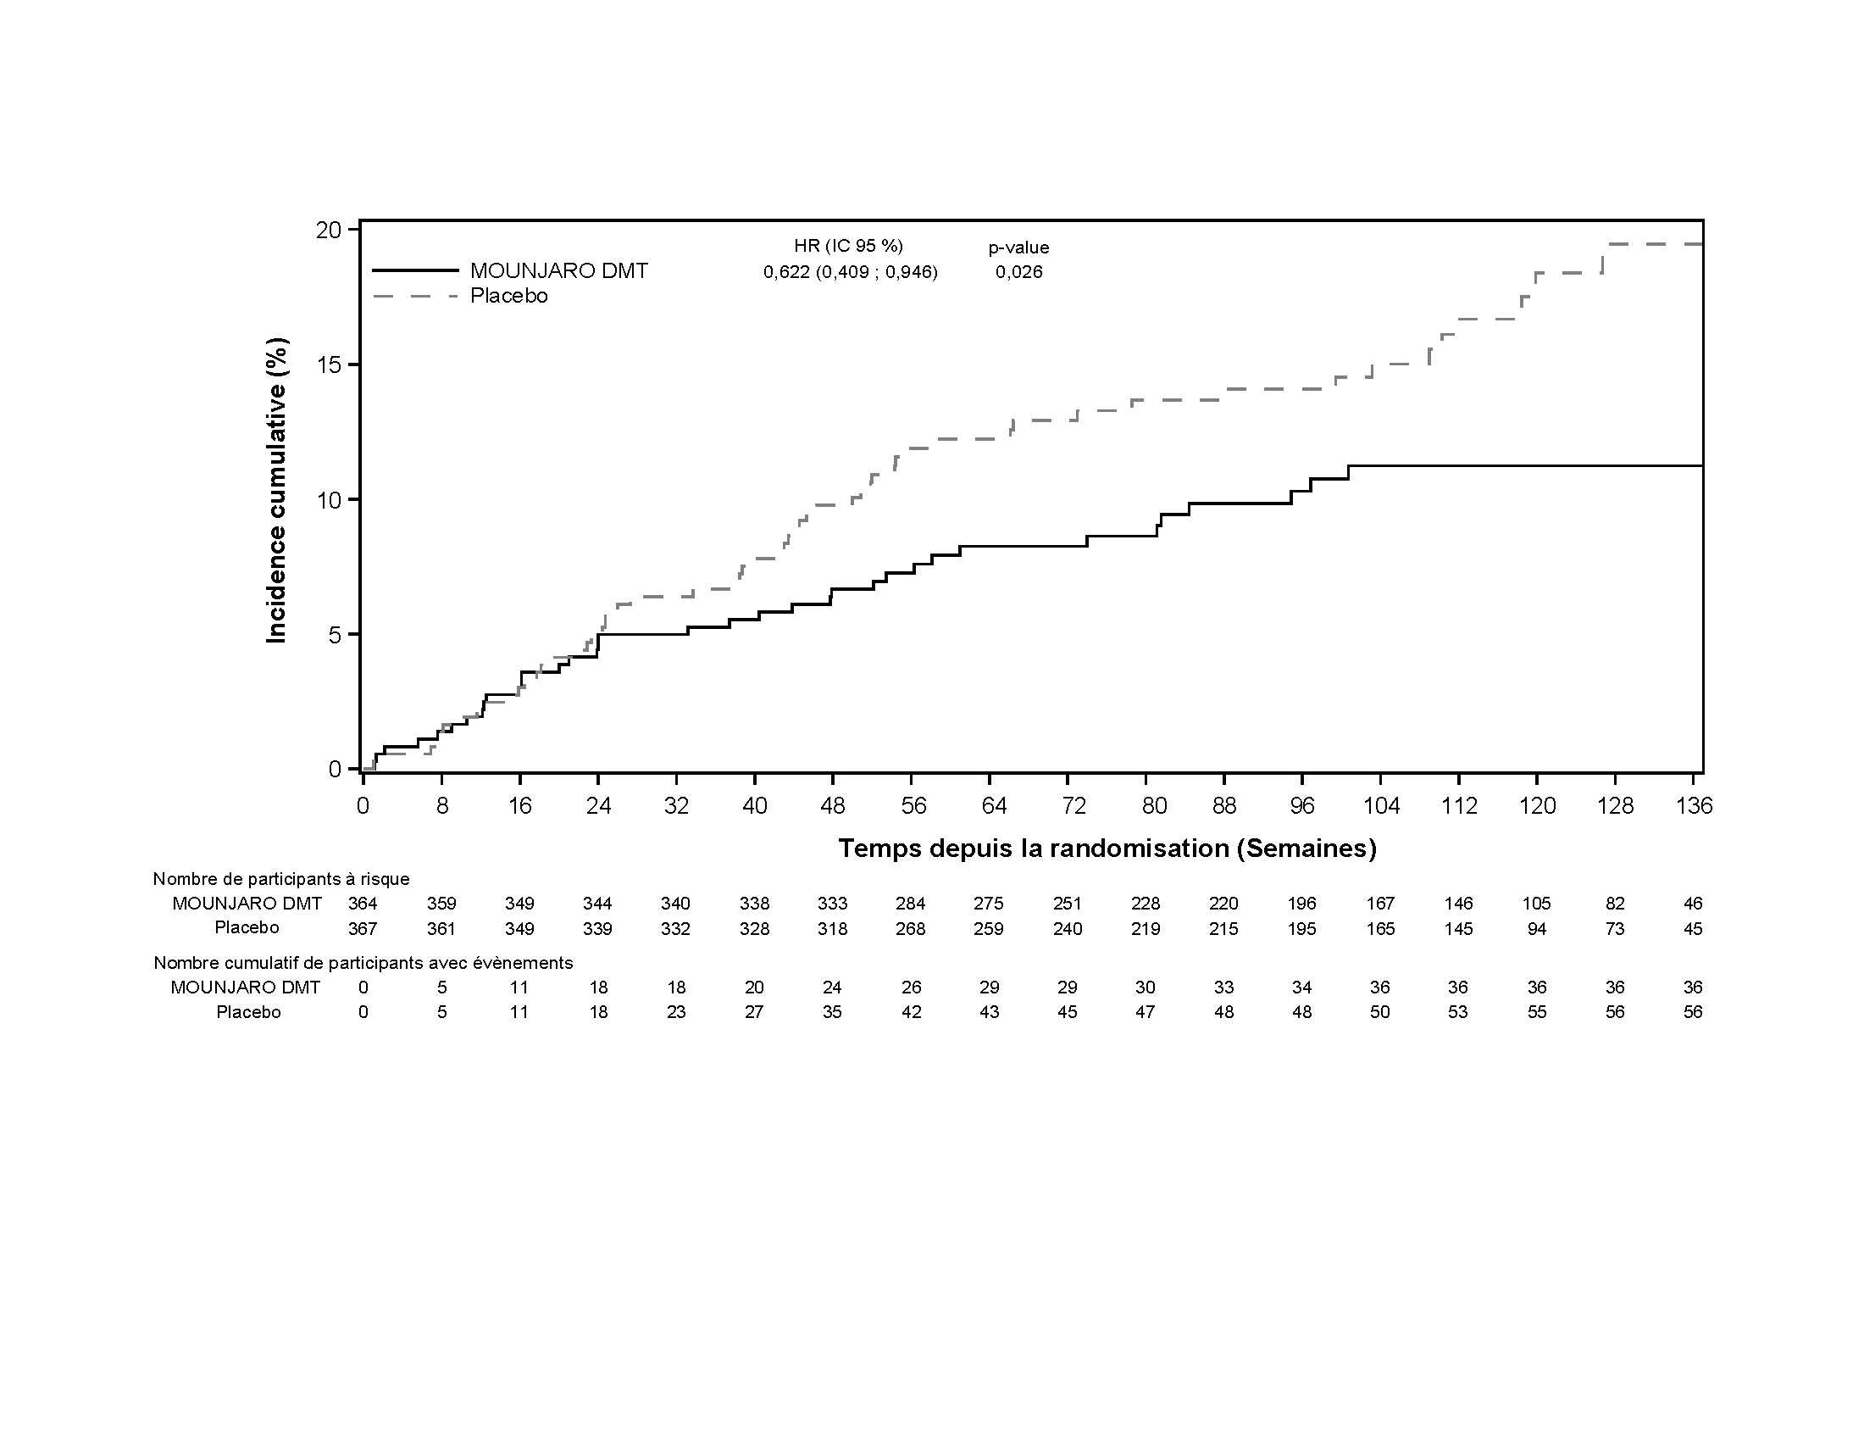
Figure 14. Analyse du délai avant le premier événement du critère composite (décès cardiovasculaire ou évènements d’insuffisance cardiaque confirmés par un comité d’experts indépendants) sur une période de suivi médiane de 104 semaines

Tableau 14. SUMMIT : Le critère composite et ses composantes sur une période de suivi médiane de 104 semaines

 | Tirzépatide  DMT | Placebo
Population ITT (n) | 364 | 367
Critère composite associant décès cardiovasculaire ou évènement d’insuffisance cardiaque confirmés par un comité d’experts indépendantsª, n (%) | 36 (9,9) | 56 (15,3)
Hazard ratio vs placebo (IC 95 %) | 0,62 (0,41 ; 0,95) | -
p-value pour la supériorité | 0,026 | -
Décès cardiovasculaire, n (%) | 10 (2,7) | 5 (1,4)
Hazard ratio vs placebo (IC 95 %) | 1,99 (0,68 ; 5,81) | -
Évènement d’insuffisance cardiaqueª, n (%) | 29 (8,0) | 52 (14,2)
Hazard ratio vs placebo (IC 95 %) | 0,54 (0,34 ; 0,85) | -
Hospitalisation pour insuffisance cardiaque, n (%) | 12 (3,3) | 26 (7,1)
Hazard ratio vs placebo (IC 95 %) | 0,44 (0,22 ; 0,87) | -
Consultation en urgence pour insuffisance cardiaque, n (%) | 5 (1,4) | 12 (3,3)
Hazard ratio vs placebo (IC 95 %) | 0,41 (0,14 ; 1,16) | -
Intensification du traitement par diurétiques oraux en raison d’une aggravation de l’insuffisance cardiaque, n (%) | 17 (4,7) | 21 (5,7)
Hazard ratio vs placebo (IC 95 %) | 0,80 (0,42 ; 1,52) | -
ª Les événements d’insuffisance cardiaque ont été définis comme une hospitalisation pour insuffisance cardiaque, une consultation en urgence pour insuffisance cardiaque ou une intensification du traitement par diurétiques oraux en raison d'une aggravation de l'insuffisance cardiaque.
L’analyse du délai avant le premier événement a été réalisée pour tous les patients randomisés, indépendamment de leur observance au traitement à l’étude ; un patient peut être comptabilisé dans plusieurs composantes.

Le traitement par tirzépatide a entraîné une amélioration statistiquement significative des symptômes d’insuffisance cardiaque et des limitations physiques par rapport au placebo, évaluée par le KCCQ-CSS. Le traitement par tirzépatide a également amélioré de manière significative la capacité à l’effort par rapport au placebo, évaluée par le test de marche de 6 minutes (TM6) (voir Tableau 15).

Tableau 15. SUMMIT : Résultats à la semaine 52

 | Tirzépatide  DMT | Placebo
Population ITT (n) | 364 | 367
KCCQ-CSS (points)
Moyenne à l’inclusion | 54,2 | 53,0
Variation moyenne ajustée par moindres carrés par rapport à l’inclusion | 24,8 | 15,0
Différence par rapport au placebo [IC 95 %] | 9,8** [7,1 ; 12,5] | -
Patients (%) présentant une variation significative¹ | 56,6## | 38,7
TM6 (mètres)
Moyenne à l’inclusion | 309,4 | 303,9
Variation moyenne ajustée par moindres carrés par rapport à l’inclusion | 38,2 | 7,9
Différence par rapport au placebo [IC 95 %] | 30,3** [20,3 ; 40,3] | -
Patients (%) présentant une variation significative² | 59,9## | 30,4
Poids corporel (kg)
Moyenne à l’inclusion | 103,1 | 103,3
Variation moyenne (%) ajustée par moindres carrés par rapport à l’inclusion | -15,7 | -2,2
Différence (%) par rapport au  placebo [IC 95 %] | -13,5** [-14,6 ; -12,4] | -
hsCRP (mg/L)
Moyenne à l’inclusion | 5,5 | 5,6
Variation (%) par rapport à l’inclusion | -43,4 | -3,5
Différence (%) par rapport au  placebo [IC 95 %] | -41,4** [-49,5 ; -31,9] | -
** p < 0,001 pour la comparaison au placebo, ajusté pour tests multiples.
## p < 0,001 pour la comparaison au placebo, non ajusté pour tests multiples.
¹ Amélioration significative du seuil de variation intra-patient ≥ 20 points.
² Amélioration significative du seuil de variation intra-patient ≥ 25 mètres.

Évaluation cardiovasculaire

Le risque cardiovasculaire (CV) a été évalué dans une méta-analyse de patients ayant présenté au moins un événement indésirable cardiovasculaire majeur (major adverse cardiovascular event, MACE) confirmé par un comité d’experts indépendants. Le critère composite MACE-4 comprenait décès de causes CV, infarctus du myocarde non fatal, accident vasculaire cérébral non fatal ou hospitalisation pour angor instable.

Dans une méta-analyse primaire des études d’enregistrement de phases 2 et 3 chez des patients ayant un diabète de type 2, 116 patients au total (tirzépatide : 60 [n = 4 410] ; tous comparateurs confondus : 56 [n = 2 169]) ont présenté au moins un MACE-4 confirmé par un comité d’experts indépendants : les résultats ont montré que le tirzépatide n’était pas associé à un surrisque d’événements CV par rapport aux comparateurs regroupés (HR : 0,81 ; IC : 0,52 à 1,26).

Une analyse supplémentaire a été menée spécifiquement pour l’étude SURPASS-4 qui a inclus des patients présentant une maladie CV établie. 109 patients au total (tirzépatide : 47 [n = 995] ; insuline glargine : 62 [n = 1 000]) ont présenté au moins un MACE-4 confirmé par un comité d’experts indépendants : les résultats ont montré que le tirzépatide n’était pas associé à un surrisque d’événements CV par rapport à l’insuline glargine (HR : 0,74 ; IC : 0,51 à 1,08).

Dans l’étude SURPASS-CVOT menée auprès de patients ayant un diabète de type 2 et une maladie cardiovasculaire établie, 1 663 patients (tirzépatide : 801 [n = 6 586] ; dulaglutide : 862 [n = 6 579]) ont présenté au moins un MACE-3 confirmé par un comité d’experts indépendants, incluant le décès cardiovasculaire, l’infarctus du myocarde et l’accident vasculaire cérébral. Les résultats ont montré que le tirzépatide était non inférieur au dulaglutide pour la réduction de la survenue de MACE-3 (HR : 0,92 ; IC : 0,83 à 1,01).

Dans 3 études de phase 3 contrôlées versus placebo dédiées au contrôle du poids (SURMOUNT-1 à 3), un total de 27 participants ont présenté au moins un MACE confirmé par un comité d’experts indépendants (tirzépatide : 17 [n = 2 806] ; placebo : 10 [n = 1 250]) ; le taux d'événements était similaire entre le placebo et le tirzépatide.

Pression artérielle
Dans les études de phase 3 contrôlées versus placebo chez des patients adultes ayant un DT2, le traitement par tirzépatide a entraîné une diminution moyenne de la pression artérielle systolique et diastolique de respectivement 6 à 9 mmHg et 3 à 4 mmHg. Les patients sous placebo ont présenté une diminution moyenne de la pression artérielle systolique et diastolique de 2 mmHg.
Dans l’étude SURPASS-CVOT, le traitement par tirzépatide a entraîné une diminution moyenne maximale de la pression artérielle systolique et diastolique de respectivement 9 mmHg et 3 mmHg.

Dans 3 études de phase 3 contrôlées versus placebo dédiées au contrôle du poids (SURMOUNT-1 à 3), le traitement par tirzépatide a entraîné une diminution moyenne de la pression artérielle systolique et diastolique de respectivement 7 mmHg et 4 mmHg. Les patients sous placebo ont présenté une diminution moyenne de la pression artérielle systolique et diastolique < 1 mmHg.

Dans deux études de phase 3 contrôlées versus placebo dédiées au SAHOS et comportant une analyse groupée des données de sécurité, le traitement par tirzépatide a entraîné une diminution moyenne de la pression artérielle systolique et diastolique de respectivement 9,0 mmHg et 3,8 mmHg à la semaine 52. Les patients sous placebo ont présenté une diminution moyenne de la pression artérielle systolique et diastolique de respectivement 2,5 mmHg et 1,0 mmHg à la semaine 52.

Dans une étude de phase 3 contrôlée versus placebo dédiée à l’ICFEp, le traitement par tirzépatide a entraîné une diminution moyenne de la pression artérielle systolique et diastolique de respectivement 4 mmHg et 1 mmHg. Les patients sous placebo ont présenté une variation moyenne de la pression artérielle systolique et diastolique < 1 mmHg.

Autres informations

Glycémie à jeun

Dans les essais SURPASS-1 à 5, le traitement par tirzépatide a entraîné des réductions significatives de la glycémie à jeun par rapport à l’inclusion (variations entre l’inclusion et la fin de la période d’évaluation principale de -2,4 mmol/L à -3,8 mmol/L). Des réductions significatives de la glycémie à jeun par rapport à l’inclusion ont pu être observées dès 2 semaines. Une amélioration supplémentaire de la glycémie à jeun a été observée jusqu’à 42 semaines, puis s’est maintenue jusqu’à la fin de l’étude la plus longue, à savoir 104 semaines.

Glycémie post-prandiale

Dans les essais SURPASS-1 à 5, le traitement par tirzépatide a entraîné des réductions significatives de la glycémie post-prandiale moyenne sur 2 heures (moyenne des 3 principaux repas de la journée) par rapport à l’inclusion (variations entre l’inclusion et la fin de la période d’évaluation principale de -3,35 mmol/L à -4,85 mmol/L).

Triglycérides

Dans les essais SURPASS-1 à 5, le tirzépatide 5 mg, 10 mg et 15 mg a entraîné une réduction des triglycérides sériques de respectivement 15-19 %, 18-27 % et 21-25 %.

Dans l’essai d’une durée de 40 semaines versus sémaglutide 1 mg, le tirzépatide 5 mg, 10 mg et 15 mg a entraîné une réduction de respectivement 19 %, 24 % et 25 % des taux sériques de triglycérides contre une réduction de 12 % avec le sémaglutide 1 mg.

Dans l'étude de phase 3 contrôlée versus placebo de 72 semaines chez des patients en situation d’obésité ou en surpoids sans DT2 (SURMOUNT-1), le traitement par tirzépatide 5 mg, 10 mg et 15 mg a entraîné une réduction de respectivement 24 %, 27 % et 31 % des taux sériques de triglycérides contre une réduction de 6 % avec le placebo.

Dans l’étude de phase 3 contrôlée versus placebo de 72 semaines chez des patients en situation d’obésité ou en surpoids avec DT2 (SURMOUNT-2), le traitement par tirzépatide 10 mg et 15 mg a entraîné une réduction de respectivement 27 % et 31 % des taux sériques de triglycérides contre une réduction de 6 % avec le placebo.

Dans l’étude SURPASS-CVOT, le traitement par tirzépatide DMT au 24e mois a entraîné une réduction de 27 % des taux sériques de triglycérides contre une réduction de 11 % avec le dulaglutide.

Proportion de patients ayant atteint une HbA1c < 5,7 % sans hypoglycémie cliniquement significative

Dans les 4 études où le tirzépatide n’était pas associé à l’insuline basale (SURPASS-1 à 4), 93,6 % à 100 % des patients traités par tirzépatide ayant atteint une glycémie normale équivalente à un taux d’HbA1c < 5,7 % (≤ 39 mmol/mol) à la visite du critère principal n’ont pas présenté hypoglycémie cliniquement significative. Dans l’étude SURPASS-5, 85,9 % des patients traités par tirzépatide ayant atteint un taux d’HbA1c < 5,7 % (≤ 39 mmol/mol) y sont parvenus sans hypoglycémie cliniquement significative.

Populations spéciales

L’efficacité du tirzépatide dans le traitement du DT2 n’a pas été affectée par l’âge, le sexe, la race, l’origine ethnique et géographique, ni par l’IMC, l’HbA1c, la durée du diabète et le niveau d’altération de la fonction rénale à l’inclusion.

L’efficacité du tirzépatide pour le contrôle du poids n’a pas été affectée par l’âge, le sexe, la race, l’origine ethnique et géographique, l’IMC et la présence ou l’absence d’un prédiabète à l’inclusion.

L’efficacité du tirzépatide dans le traitement du SAHOS modéré à sévère chez les patients en situation d’obésité n’a pas été affectée par l’âge, le sexe, l’origine ethnique, l’IMC à l’inclusion ou la sévérité du SAHOS à l’inclusion.

L’efficacité du tirzépatide dans le traitement de l’ICFEp chez les patients en situation d’obésité n’a pas été affectée par l’âge, le sexe, la race, l’origine ethnique et géographique, ni par l’IMC, la classe NYHA, les taux de NT-proBNP, la fonction rénale, l’utilisation d’inhibiteurs du SGLT2 et la présence ou l’absence d’un diabète de type 2 à l’inclusion.

Population pédiatrique

L’Agence européenne des médicaments a différé l’obligation de soumettre les résultats d’études réalisées avec Mounjaro dans un ou plusieurs sous-groupes de la population pédiatrique pour le traitement du diabète de type 2 et pour le contrôle du poids (voir rubriques 4.2, 4.8 et 5.1 pour les informations concernant l’usage pédiatrique).

5.2 Propriétés pharmacocinétiques

Le tirzépatide se compose de 39 acides aminés et est doté d’un fragment diacide gras en C20 qui lui permet de se lier à l’albumine et de prolonger la demi-vie.

Absorption

La concentration maximale de tirzépatide est atteinte 8 à 72 heures après administration d’une dose. L’exposition à l’état d’équilibre est atteinte après 4 semaines en administration hebdomadaire. L’exposition au tirzépatide augmente de manière proportionnelle à la dose.

Une exposition similaire a été obtenue avec une administration sous-cutanée de tirzépatide dans l’abdomen, la cuisse ou le haut du bras.

La biodisponibilité absolue du tirzépatide par voie sous-cutanée était de 80 %.

Distribution

Le volume de distribution apparent moyen à l’état d’équilibre du tirzépatide après administration sous-cutanée chez les patients ayant un diabète de type 2 est d’environ 10,3 L, et 9,7 L chez les patients en situation d’obésité.

Le tirzépatide est fortement lié à l’albumine plasmatique (99 %).

Biotransformation

Le tirzépatide est métabolisé par clivage protéolytique de la chaîne peptidique, bêta-oxydation du fragment diacide gras en C20 et hydrolyse des amides.

Élimination

La clairance apparente moyenne du tirzépatide dans la population est d’environ 0,06 L/h avec une demi-vie d’élimination d’environ 5 jours, ce qui permet de l’administrer une fois par semaine.

Le tirzépatide est éliminé par métabolisme. Les principales voies d’excrétion des métabolites du tirzépatide sont l’urine et les fèces. Le tirzépatide intact n’a été détecté ni dans les urines ni dans les fèces.

Populations spéciales

Âge, sexe, race, origine ethnique, poids corporel

L’âge, le sexe, la race, l’origine ethnique ou le poids corporel n’ont aucun effet cliniquement pertinent sur la pharmacocinétique (PK) du tirzépatide. D'après une analyse pharmacocinétique de population, l'exposition au tirzépatide augmente avec la diminution du poids corporel ; cependant, le poids corporel ne semble pas présenter d’effet cliniquement pertinent sur la pharmacocinétique du tirzépatide.

Insuffisance rénale

L’insuffisance rénale n’a aucune incidence sur la pharmacocinétique du tirzépatide. La pharmacocinétique du tirzépatide après administration d’une dose unique de 5 mg a été évaluée chez des patients présentant divers degrés d’insuffisance rénale (légère, modérée, sévère, IRT) en comparaison avec des sujets ayant une fonction rénale normale et aucune différence cliniquement pertinente n’a été observée. Cela a également été observé chez des patients présentant à la fois un diabète de type 2 et une insuffisance rénale d’après des données d’études cliniques.

Insuffisance hépatique

L’insuffisance hépatique n’a aucune incidence sur la pharmacocinétique du tirzépatide. La pharmacocinétique du tirzépatide après administration d’une dose unique de 5 mg a été évaluée chez des patients présentant divers degrés d’insuffisance hépatique (légère, modérée, sévère) en comparaison avec des sujets ayant une fonction hépatique normale et aucune différence cliniquement pertinente n’a été observée.

Population pédiatrique

L’exposition chez les patients pédiatriques âgés de 10 à moins de 18 ans ayant un DT2 et traités par tirzépatide 5 mg et 10 mg était comparable à celle observée aux doses recommandées dans la population adulte.

5.3 Données de sécurité préclinique

Les données non cliniques issues des études conventionnelles de pharmacologie de sécurité, toxicologie en administration répétée ou génotoxicité n’ont pas révélé de risque particulier pour l’homme.

Une étude de carcinogénicité sur 2 ans a été menée avec le tirzépatide chez des rats mâles et femelles à des doses de 0,15, 0,50 et 1,5 mg/kg (soit 0,12, 0,36 et 1,02 fois la dose maximale recommandée chez l’homme (DMRH), basée sur l’ASC) avec une administration par injection sous-cutanée deux fois par semaine. Le tirzépatide a provoqué une augmentation des tumeurs des cellules C de la thyroïde (adénomes et carcinomes) à toutes les doses par rapport aux témoins. La pertinence de ces résultats pour l’homme est inconnue.

Dans une étude de carcinogénicité de 6 mois chez des souris transgéniques rasH2, le tirzépatide à des doses de 1, 3 et 10 mg/kg administrées par injection sous-cutanée deux fois par semaine n’a entraîné aucune augmentation de l’incidence des hyperplasies des cellules C de la thyroïde ou des néoplasies, quelle que soit la dose administrée.

Les études chez l’animal avec le tirzépatide n’ont pas mis en évidence d’effets délétères directs sur la fertilité.

Chez des rats juvéniles, le tirzépatide a entraîné un retard du développement sexuel chez les mâles et les femelles qui était secondaire aux effets pharmacologiques sur le poids corporel. Les résultats n’indiquaient aucun risque spécifique lié à l’utilisation chez la population pédiatrique.

Dans les études de reproduction chez l’animal, le tirzépatide a provoqué des réductions de la croissance fœtale et des anomalies fœtales à des expositions inférieures à la DMRH, basée sur l’ASC. Une augmentation de l’incidence des malformations externes, viscérales et squelettiques et des variations du développement viscéral et squelettique ont été observées chez les rats. Des diminutions de la croissance fœtale ont été observées chez les rats et les lapins. Tous les effets sur le développement se sont produits à des doses toxiques pour la mère.

6. DONNÉES PHARMACEUTIQUES

6.1 Liste des excipients

Stylo pré-rempli, unidose ; flacon, unidose

Hydrogénophosphate disodique heptahydraté (E339)
Chlorure de sodium
Acide chlorhydrique concentré (pour ajustement du pH)
Hydroxyde de sodium (pour ajustement du pH)
Eau pour préparations injectables

Stylo pré-rempli (KwikPen), multidose

Hydrogénophosphate disodique heptahydraté (E339)
Alcool benzylique (E1519)
Glycérol
Phénol
Chlorure de sodium
Acide chlorhydrique concentré (pour ajustement du pH)
Hydroxyde de sodium (pour ajustement du pH)
Eau pour préparations injectables

6.2 Incompatibilités

En l’absence d’études de compatibilité, ce médicament ne doit pas être mélangé à d’autres médicaments.

6.3 Durée de conservation

Stylo pré-rempli, unidose ; flacon, unidose

Avant utilisation
2 ans

Mounjaro peut être conservé en dehors du réfrigérateur pendant une durée maximale cumulée de 21 jours à une température inférieure à 30 °C, et ensuite le stylo pré-rempli ou le flacon doit être jeté.

Stylo pré-rempli (KwikPen), multidose

Avant utilisation
2 ans

Après la première utilisation
30 jours. À conserver en dehors du réfrigérateur à une température ambiante inférieure à 30 °C. Le stylo pré-rempli KwikPen doit être jeté 30 jours après la première utilisation.

6.4 Précautions particulières de conservation

À conserver au réfrigérateur (entre 2 °C et 8 °C).
Ne pas congeler.

Stylo pré-rempli, unidose ; flacon, unidose

Conserver dans son emballage d’origine à l’abri de la lumière.

Stylo pré-rempli (KwikPen), multidose

Pour les conditions de conservation du médicament après la première utilisation, voir la rubrique 6.3.

6.5 Nature et contenu de l’emballage extérieur

Stylo pré-rempli, unidose

Seringue en verre contenue dans un stylo pré-rempli jetable.

Le stylo pré-rempli comporte une aiguille cachée qui s’insère automatiquement dans la peau lorsqu’on appuie sur le bouton d’injection.
Chaque stylo pré-rempli contient 0,5 mL de solution.

Boîtes de 2 stylos pré-remplis, 4 stylos pré-remplis et emballage multiple de 12 stylos pré-remplis (3 boîtes de 4). Toutes les présentations peuvent ne pas être commercialisées.

Flacon, unidose

Flacon en verre transparent avec un bouchon scellé.
Chaque flacon contient 0,5 mL de solution.
Boîtes de 1 flacon, 4 flacons, 12 flacons, emballage multiple de 4 flacons (4 boîtes de 1) ou emballage multiple de 12 flacons (12 boîtes de 1). Toutes les présentations peuvent ne pas être commercialisées.

Stylo pré-rempli (KwikPen), multidose

Cartouche en verre transparent contenue dans un stylo pré-rempli multidose.

Chaque stylo pré-rempli KwikPen contient 2,4 mL de solution injectable (4 doses de 0,6 mL). Chaque stylo possède un volume excédentaire pour la purge. Cependant, toute tentative d’injection du médicament restant entraînera une dose incomplète, même si le stylo contient encore du médicament. Les aiguilles ne sont pas fournies.
Boîtes de 1 et 3 stylos pré-remplis KwikPen. Toutes les présentations peuvent ne pas être commercialisées.

6.6 Précautions particulières d’élimination et manipulation

Instructions pour l’utilisation

Vérifier l’aspect de Mounjaro avant l’utilisation et ne pas l’utiliser si la solution contient des particules ou en cas de changement de couleur.
Mounjaro ne doit pas être utilisé s’il a été congelé.

Stylo pré-rempli, unidose
Le stylo pré-rempli est à usage unique.

Suivre attentivement le manuel d’utilisation du stylo, joint à la notice.

Flacon, unidose
Le flacon est à usage unique.
Suivre attentivement les instructions de la notice sur la façon d’injecter Mounjaro à partir d’un flacon.

Stylo pré-rempli (KwikPen), multidose
Le stylo pré-rempli KwikPen contient plusieurs doses. Chaque stylo KwikPen contient 4 doses. Éliminer le stylo après 4 doses hebdomadaires.

Suivre attentivement le manuel d’utilisation du stylo KwikPen, joint à la notice.

Une petite quantité de solution injectable de Mounjaro peut rester dans le stylo KwikPen après que les 4 doses ont été correctement administrées. Il convient d’informer les patients de ne pas essayer d’utiliser la solution injectable de Mounjaro restante, mais d’éliminer correctement le stylo KwikPen.

Élimination

Tout médicament non utilisé ou déchet doit être éliminé conformément à la réglementation en vigueur.

7. TITULAIRE DE L’AUTORISATION DE MISE SUR LE MARCHÉ

Eli Lilly Nederland B.V., Orteliuslaan 1000, 3528 BD Utrecht, Pays-Bas.

8. NUMÉROS D’AUTORISATION DE MISE SUR LE MARCHÉ

EU/1/22/1685/001
EU/1/22/1685/002
EU/1/22/1685/003
EU/1/22/1685/004
EU/1/22/1685/005
EU/1/22/1685/006
EU/1/22/1685/007
EU/1/22/1685/008
EU/1/22/1685/009
EU/1/22/1685/010
EU/1/22/1685/011
EU/1/22/1685/012
EU/1/22/1685/013
EU/1/22/1685/014
EU/1/22/1685/015
EU/1/22/1685/016
EU/1/22/1685/017
EU/1/22/1685/018
EU/1/22/1685/019
EU/1/22/1685/020
EU/1/22/1685/021
EU/1/22/1685/022
EU/1/22/1685/023
EU/1/22/1685/024
EU/1/22/1685/025
EU/1/22/1685/026
EU/1/22/1685/027
EU/1/22/1685/028
EU/1/22/1685/029
EU/1/22/1685/030
EU/1/22/1685/031
EU/1/22/1685/032
EU/1/22/1685/033
EU/1/22/1685/034
EU/1/22/1685/035
EU/1/22/1685/036
EU/1/22/1685/037
EU/1/22/1685/038
EU/1/22/1685/039
EU/1/22/1685/040
EU/1/22/1685/041
EU/1/22/1685/042
EU/1/22/1685/043
EU/1/22/1685/044
EU/1/22/1685/045
EU/1/22/1685/046
EU/1/22/1685/047
EU/1/22/1685/048
EU/1/22/1685/049
EU/1/22/1685/050
EU/1/22/1685/051
EU/1/22/1685/052
EU/1/22/1685/053
EU/1/22/1685/054
EU/1/22/1685/055
EU/1/22/1685/056
EU/1/22/1685/057
EU/1/22/1685/058
EU/1/22/1685/059
EU/1/22/1685/060

9. DATE DE PREMIÈRE AUTORISATION/DE RENOUVELLEMENT DE L’AUTORISATION

Date de première autorisation : 15 septembre 2022

10. DATE DE MISE A JOUR DU TEXTE 25 juin 2026.

Des informations détaillées sur ce médicament sont disponibles sur le site internet de l’Agence européenne des médicaments https://www.ema.europa.eu

STATUT LEGAL DE DELIVRANCE Médicament sur prescription médicale.

